Восточноукраинский государственный университет
Гуманитарный факультет
Гуманитарный Центр Ивановых

Гуманитарный центр Ивановых
содержание и концепция развития

Руководитель ГЦИ
Ю.Г.Иванов

с. Ореховка 1998 г.

ББК87.7(2Ук - 4Лу)

И20

Книга содержит документы и материалы, раскрывающие принципы и основные направления деятельности Гуманитарного центра Ивановых.

4310000000 - 5
И Без объявления
98
© «Истоки» добровольное общество
им. П.К. Иванова
1998
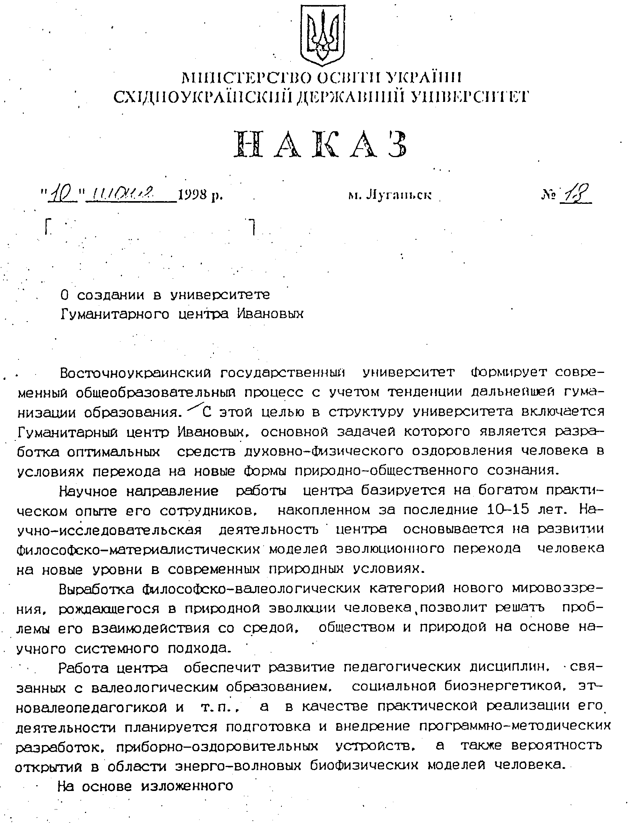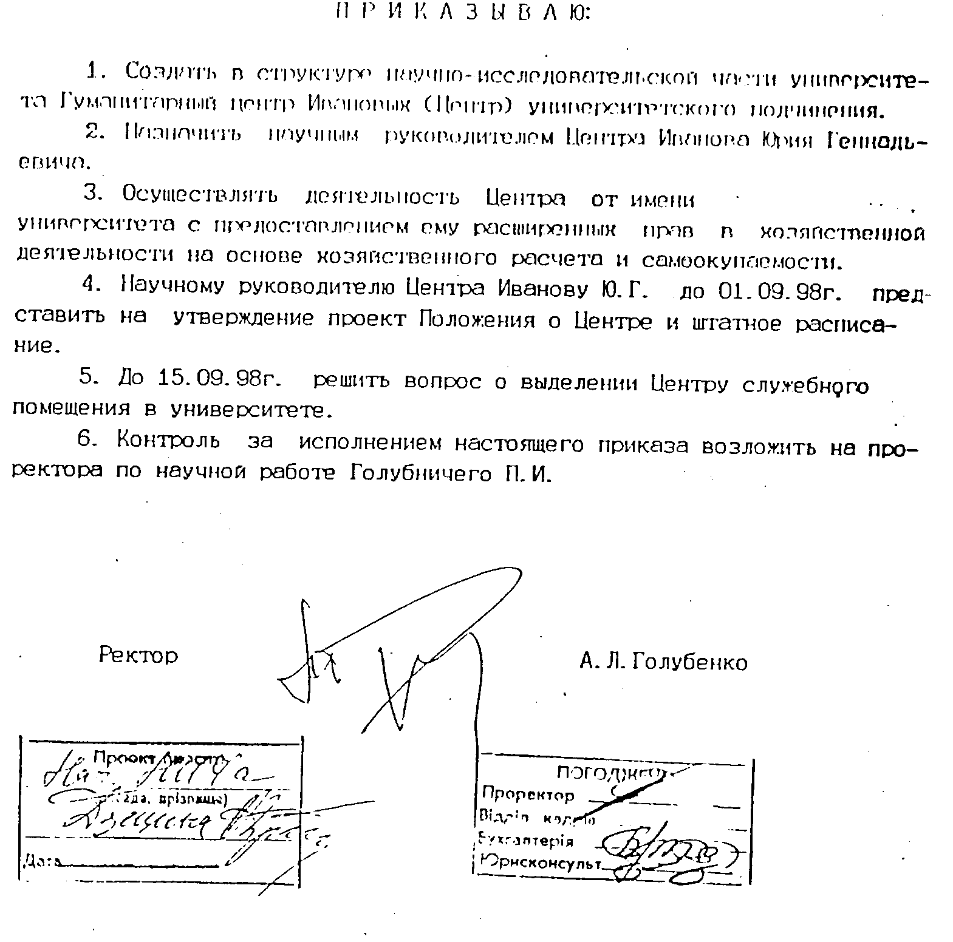
Научно–исследовательское и валеологическое направление деятельности Центра, а до этого «Лаборатории природного развития человека» ЛИПО (1993–96гг), Научно–внедренческого центра «Здоровье» в Луганской области (1991–94гг), филиала Научно–исследовательской лаборатории «Здоровье» Самарского госпединститута в Луганской области (1988–1991гг), началось в 1985 году в г. Самаре и в с. Ореховка Луганской области Украины, когда была создана Научно–исследовательская лаборатория «Здоровье» СГПУ в которой проводилось изучение природного развития человека и развивались научные основы системы П.К.Иванова. Гуманитарный Центр Ивановых сотрудничает с Самарским госпедуниверситетом (с кафедрой валеологии) и имеет свои филиалы в Киевской области (Таращанский сельхозтехникум), Крыму (Международная миссия нетрадиционной медицины, г. Симферополь), Киргизии (Киргизский институт образования), а также методические базы в Донецкой, Полтавской, Харьковской, Одесской, Сумской областях Украины и в 5 областях России, 4 областях Киргизии, Белоруссии (г. Минск) и других.
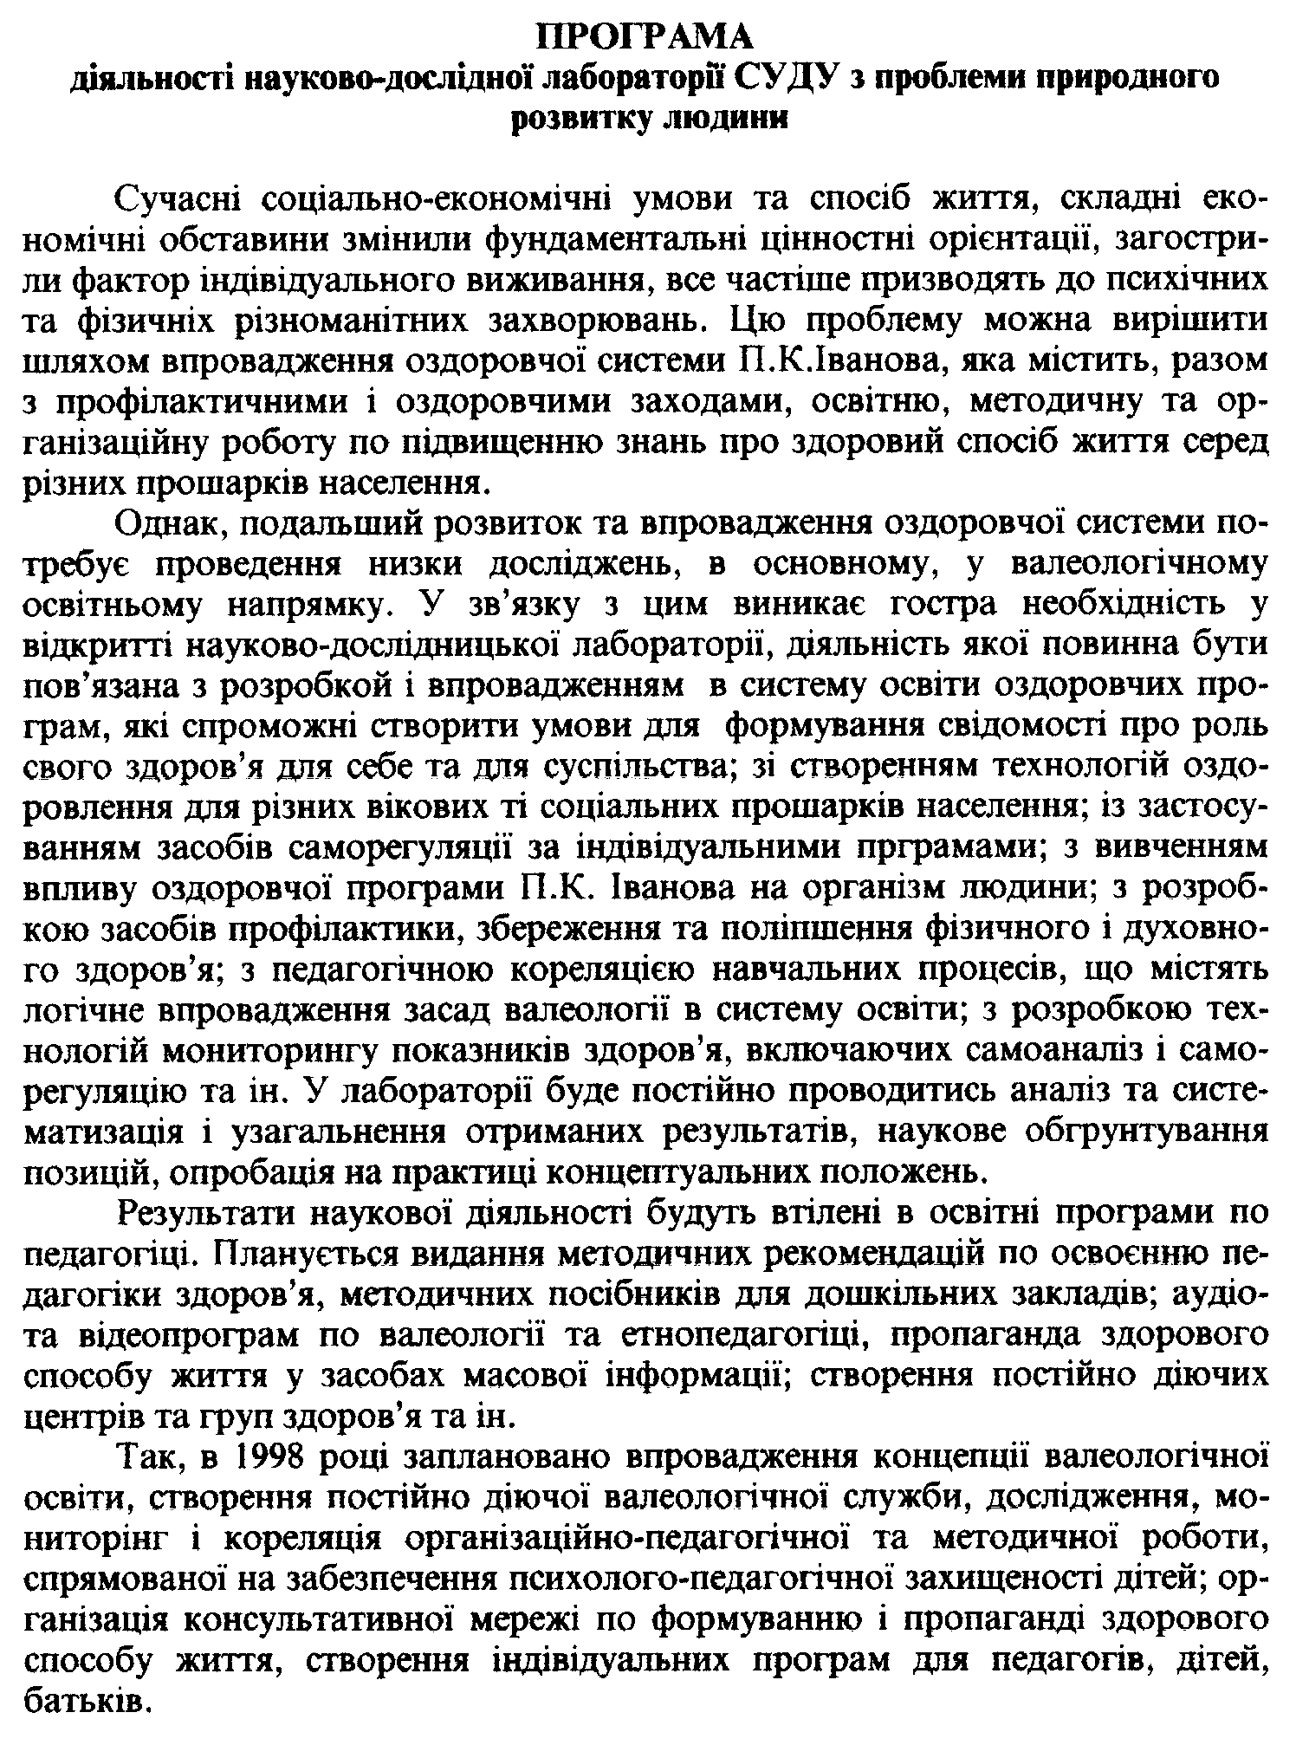

Социальная значимость и перспективы развития ГЦИ

Создание государственной организации объединяющей координационную, научно–внедренческую, культурно–оздоровительную, просветительскую и общеобразовательную работу в области оздоровления населения является составной частью решения проблемы повышения жизненного уровня граждан, а также соответствует государственным требованиям в реализации национальных оздоровительных программ. Основным аргументом в пользу создания ГЦИ является то, что он создается на базе структуры, которая уже более 10 лет фактически выполняет требуемые задачи и которая имеет опыт практической внедренческой работы, располагает собственной материально–технической базой и имеет программно–методические разработки. При этом учитываются следующие основополагающие факторы:
- Важным обстоятельством является то, что общая концепция здоровья, которая предложена для широкой реализации, включает в себя не только конкретные практические механизмы, но имеет и культурно–этнологические, педагогические, философские и экономические основы.
- Имеется профессиональный кадровый состав, проводящий работу на территории Луганской области и разветвленная сеть творческих центров, реализующих оздоровительную практику, которые нуждаются в более глубоком координировании и развитии.
- Апробация оздоровительных мероприятий проходила на базе экспериментальных площадок Луганского института усовершенствования учителей, лаборатории «Природное развитие человека» ЛИПО, колхозов, совхозов, шахт, предприятий, школ, детских садов и общественных организаций, клубов, отдельных семей и граждан области. Имеются многочисленные положительные результаты.
- Особое значение имеет опыт внедрения оздоровительных мероприятий среди детей дошкольного и школьного возраста, наличие валеологических, физкультурно–педагогических, музыкально–ритмических программ здоровья. Сценарии культурно–оздоровительных мероприятий уже реализуются в десятках коллективов.
- Работа сотрудников основывается на глубокой проработке научных данных и изысканий, проводятся собственные исследования по изучению проблем здоровья и долголетия. Имеются авторские свидетельства и положительные клинические результаты. Разработана и изготовлена специальная физкультурная оздоровительная аппаратура.
- Уже создана на личные средства собственная редакционно–издательская база, компьютерно–монтажный комплекс, аудио–визуальный центр, оформлены наглядно–демонстрационные материалы, выпущена литература, фильмы и т.п. Имеются транспортные средства и технические средства обучения.
- Философско–культурологическая основа оздоровительных программ и методик базируется на отечественном опыте, более того — на опыте рожденном в народной глубинке нашего края.
Гуманитарное философско — валеологическое направление
деятельности ГЦИ

ГЦИ является структурным подразделением СУДУ. Создание в нём учебно–методических разработок, программ, проведение исследовательских работ и формирование учебно–воспитательного процесса на основе природных оздоровительных систем в сферах дошкольного и школьного мира, системы высшего образования расширяет возможности по изучению и развитию природных возможностей человека, заложенных как эволюционно, так и на основе новых подходов практического опыта наших современников. Наибольший интерес вызывает развитие народной природной педагогики, и хотя она еще только–только формируется в современной системе образования, следует отметить, что исторические корни ее насчитывают не одну тысячу лет.
Дальнейшие перспективы этого направления неисчерпаемые. Природная педагогика не подвержена экономическим, политическим, технократическим и многим другим революционным влияниям, во всяком случае их наличие не может остановить рост сознательного энергоравновесного состояния человека и общества, процесс учебы человека в природе, в обществе всегда был, есть и будет. Уже имеются весомые доказательства глубокой взаимосвязи учебно–воспитательного процесса с состоянием здоровья человека, они как правило скорее печальные, нежели оптимистичные, но что мешает развернуть вектор в положительную сторону — сформировать так подготовку к жизни молодежи, чтобы здоровый потенциал только накапливался, а не терялся уже в дошкольном мире и в первых классах школы, статистика этого всем известна.
Существенный вклад в это великое дело может дать новый Гуманитарный философско–валеологический подход основанный на двух направлениях — практическом освоении утраченного природного эволюционного пути развития человека и глубоком осмыслении взаимосвязи сознательного поведения человека с состоянием его здоровья, роли мышления как определяющего фактора энергопостроения, динамики развития и физической кондиции человека. Задача не из простых, но она не имеет в принципе негативных последствий. Любое ее решение даст ответ на причины возникающих в организме человека отклонений, а в лучшем случае, и мы на это надеемся, позволит существенно продлить активную здоровую жизнь, сделать ее творческой, интересной. Общее название такого направления можно определить как «Философию жизни», тем более, что оно основано не на голом фундаменте, а на конкретно–практическом опыте русского самородка П.К.Иванова и целым легионом его последователей и учеников, развивающих идею здоровой жизни человека в самых различных сферах общественного развития.
Особое значение в деятельности ГЦИ уделяется научно–исследовательским работам. Основная задача такая — через науку и практику внедрение прогрессивных технологий в нашу жизнь. Поэтому ГЦИ согласно приказу ректора входит в Научно исследовательскую часть университета.

1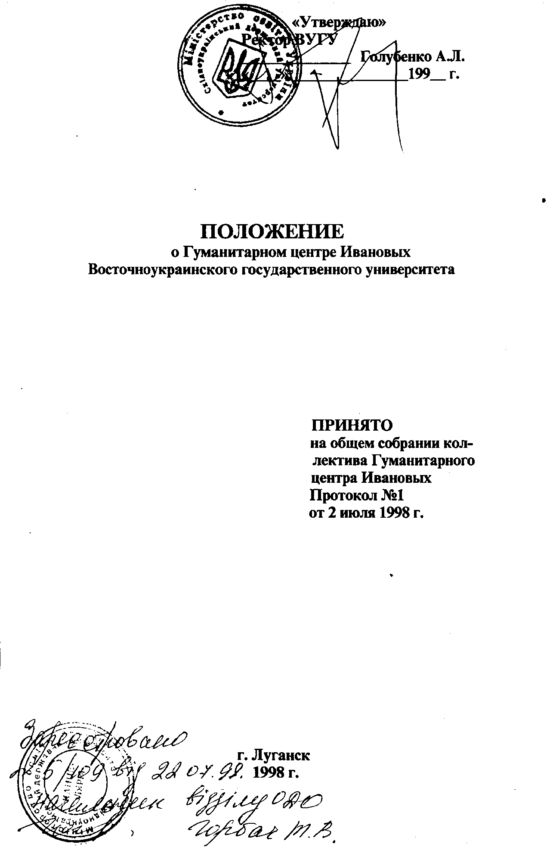

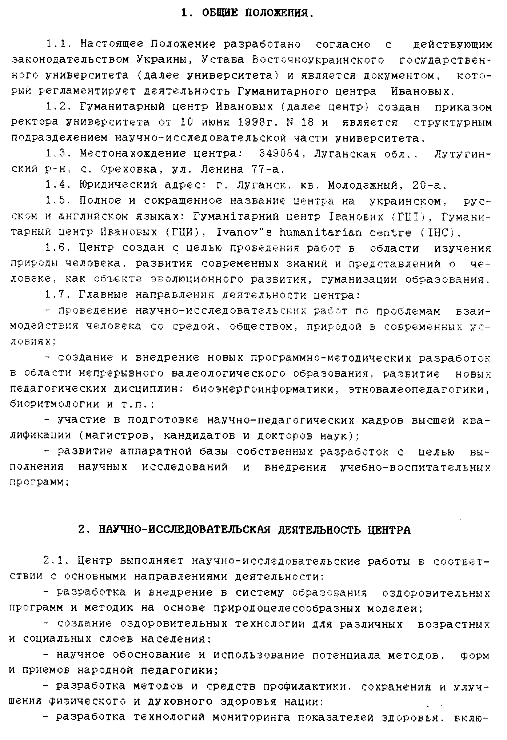
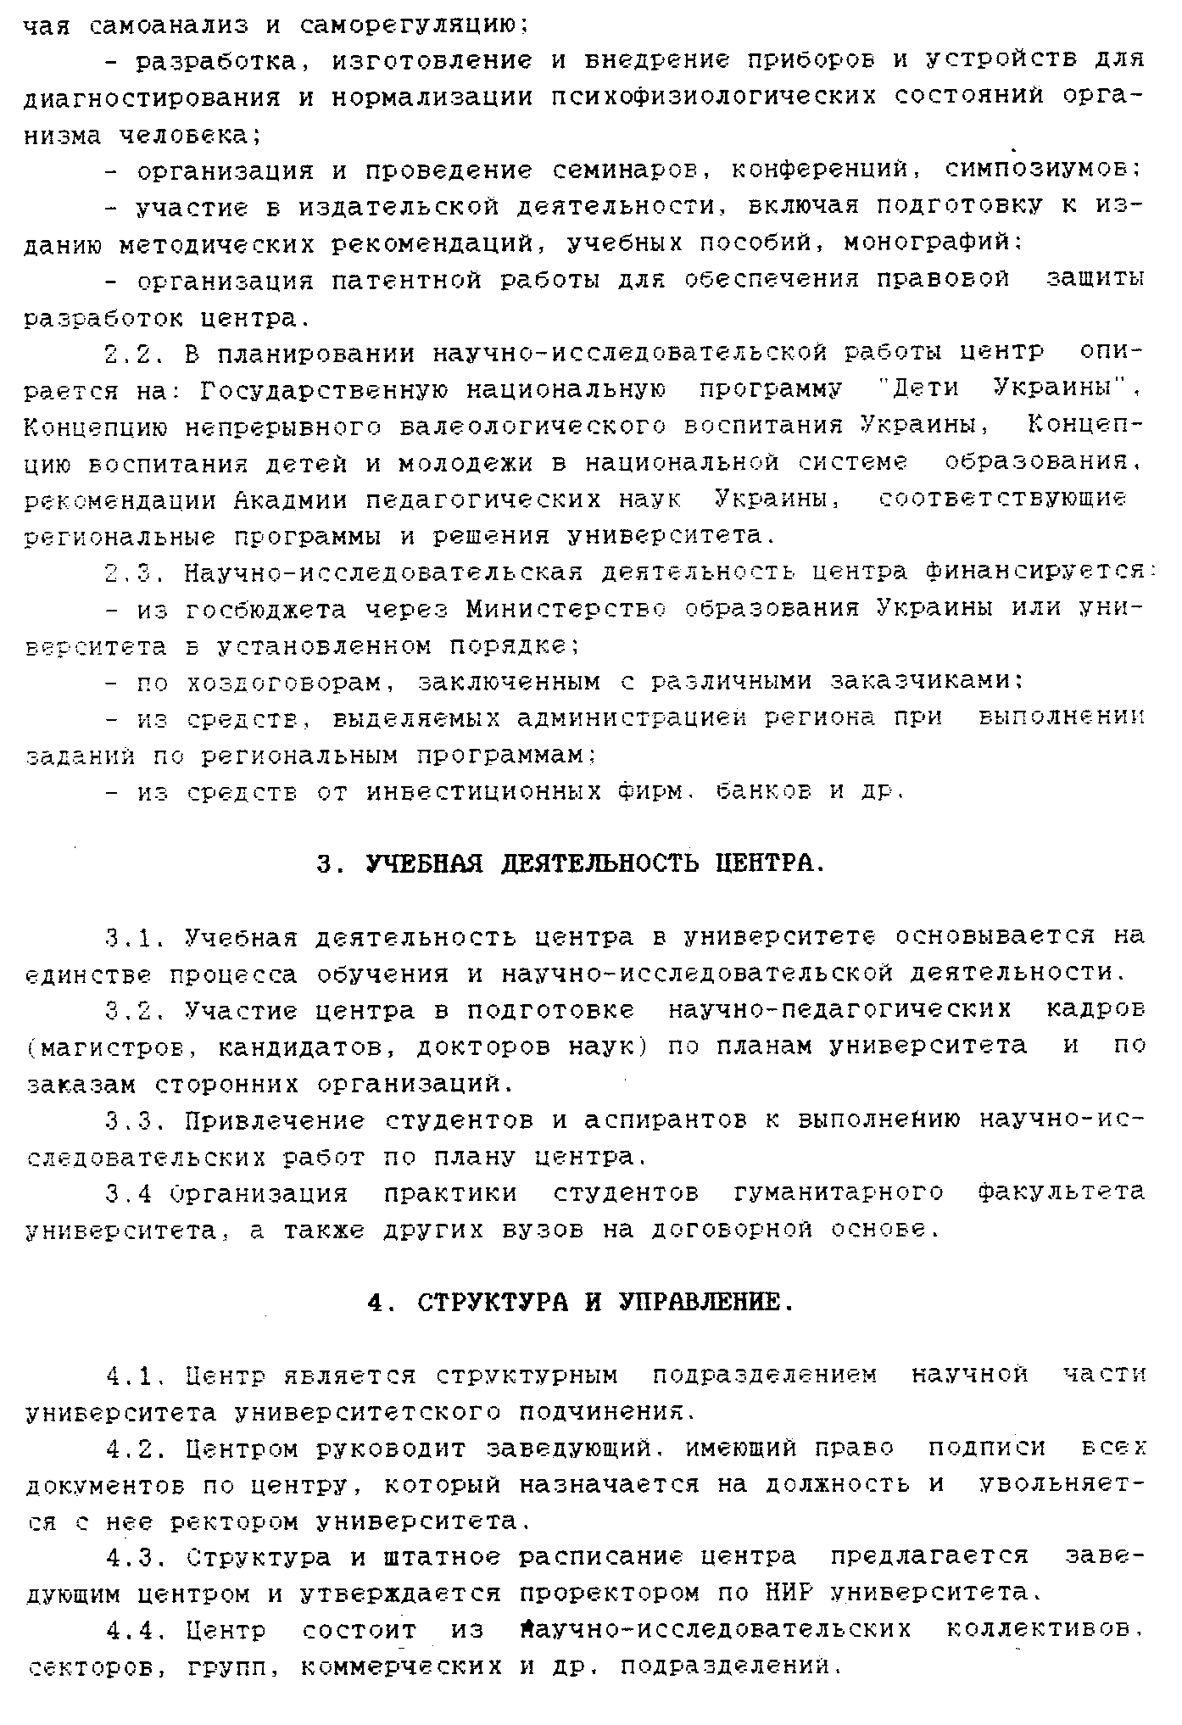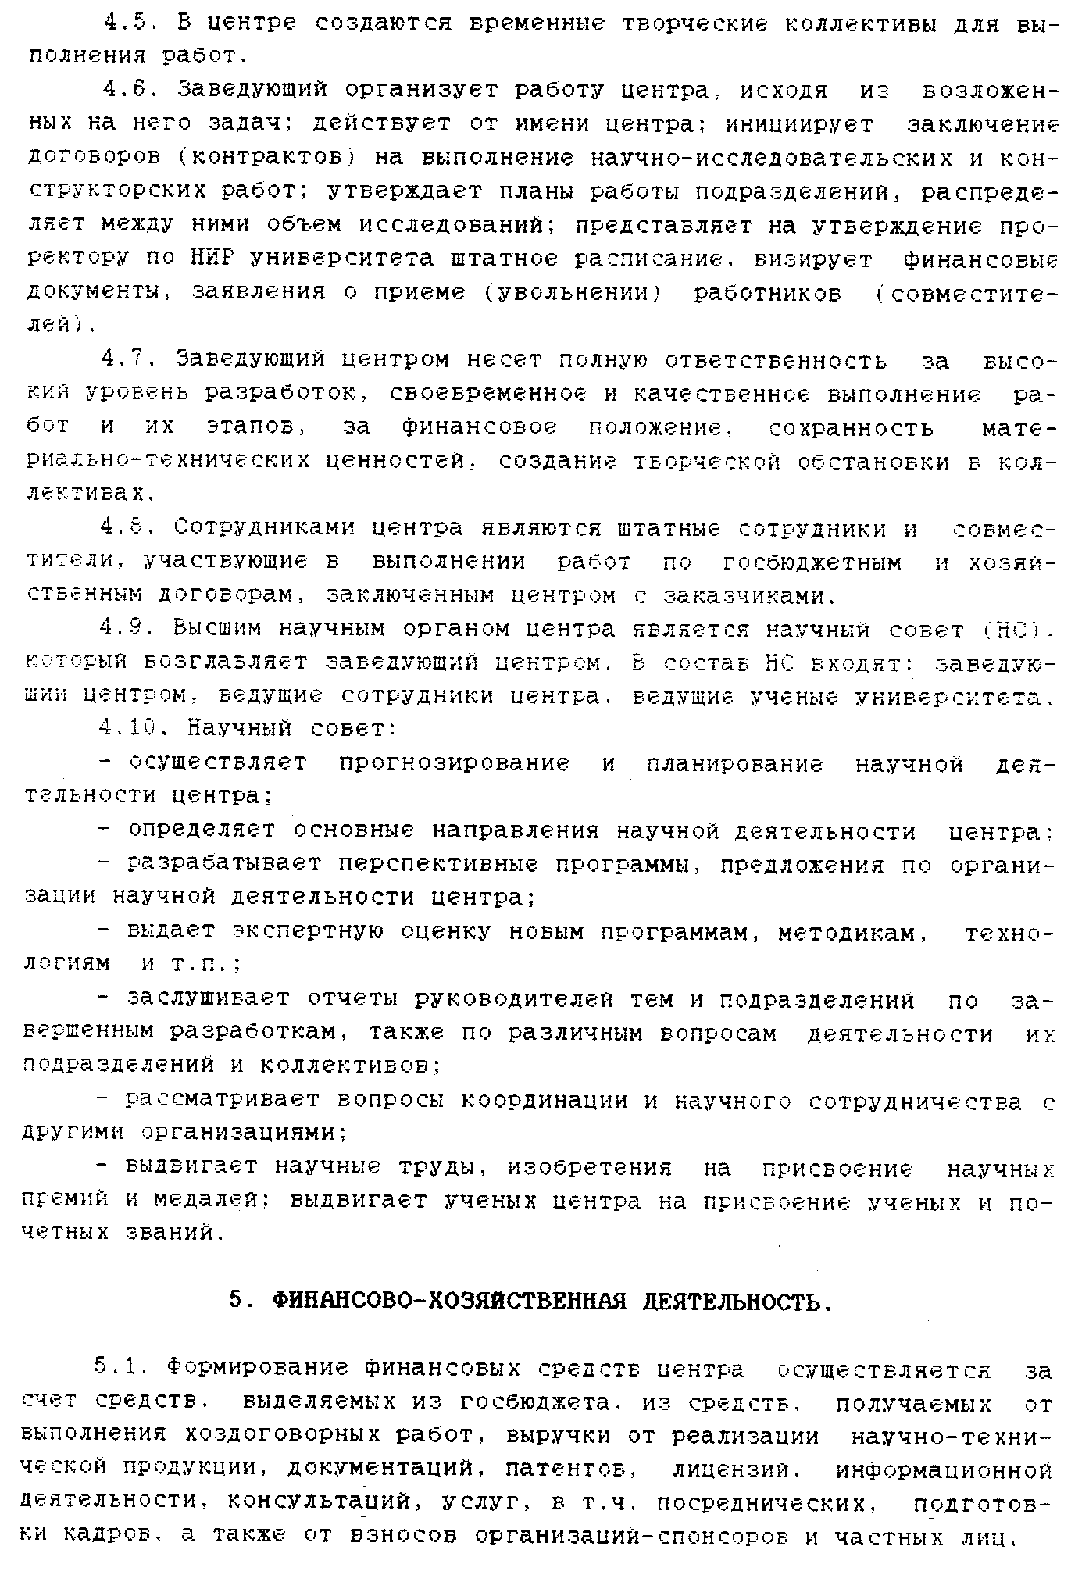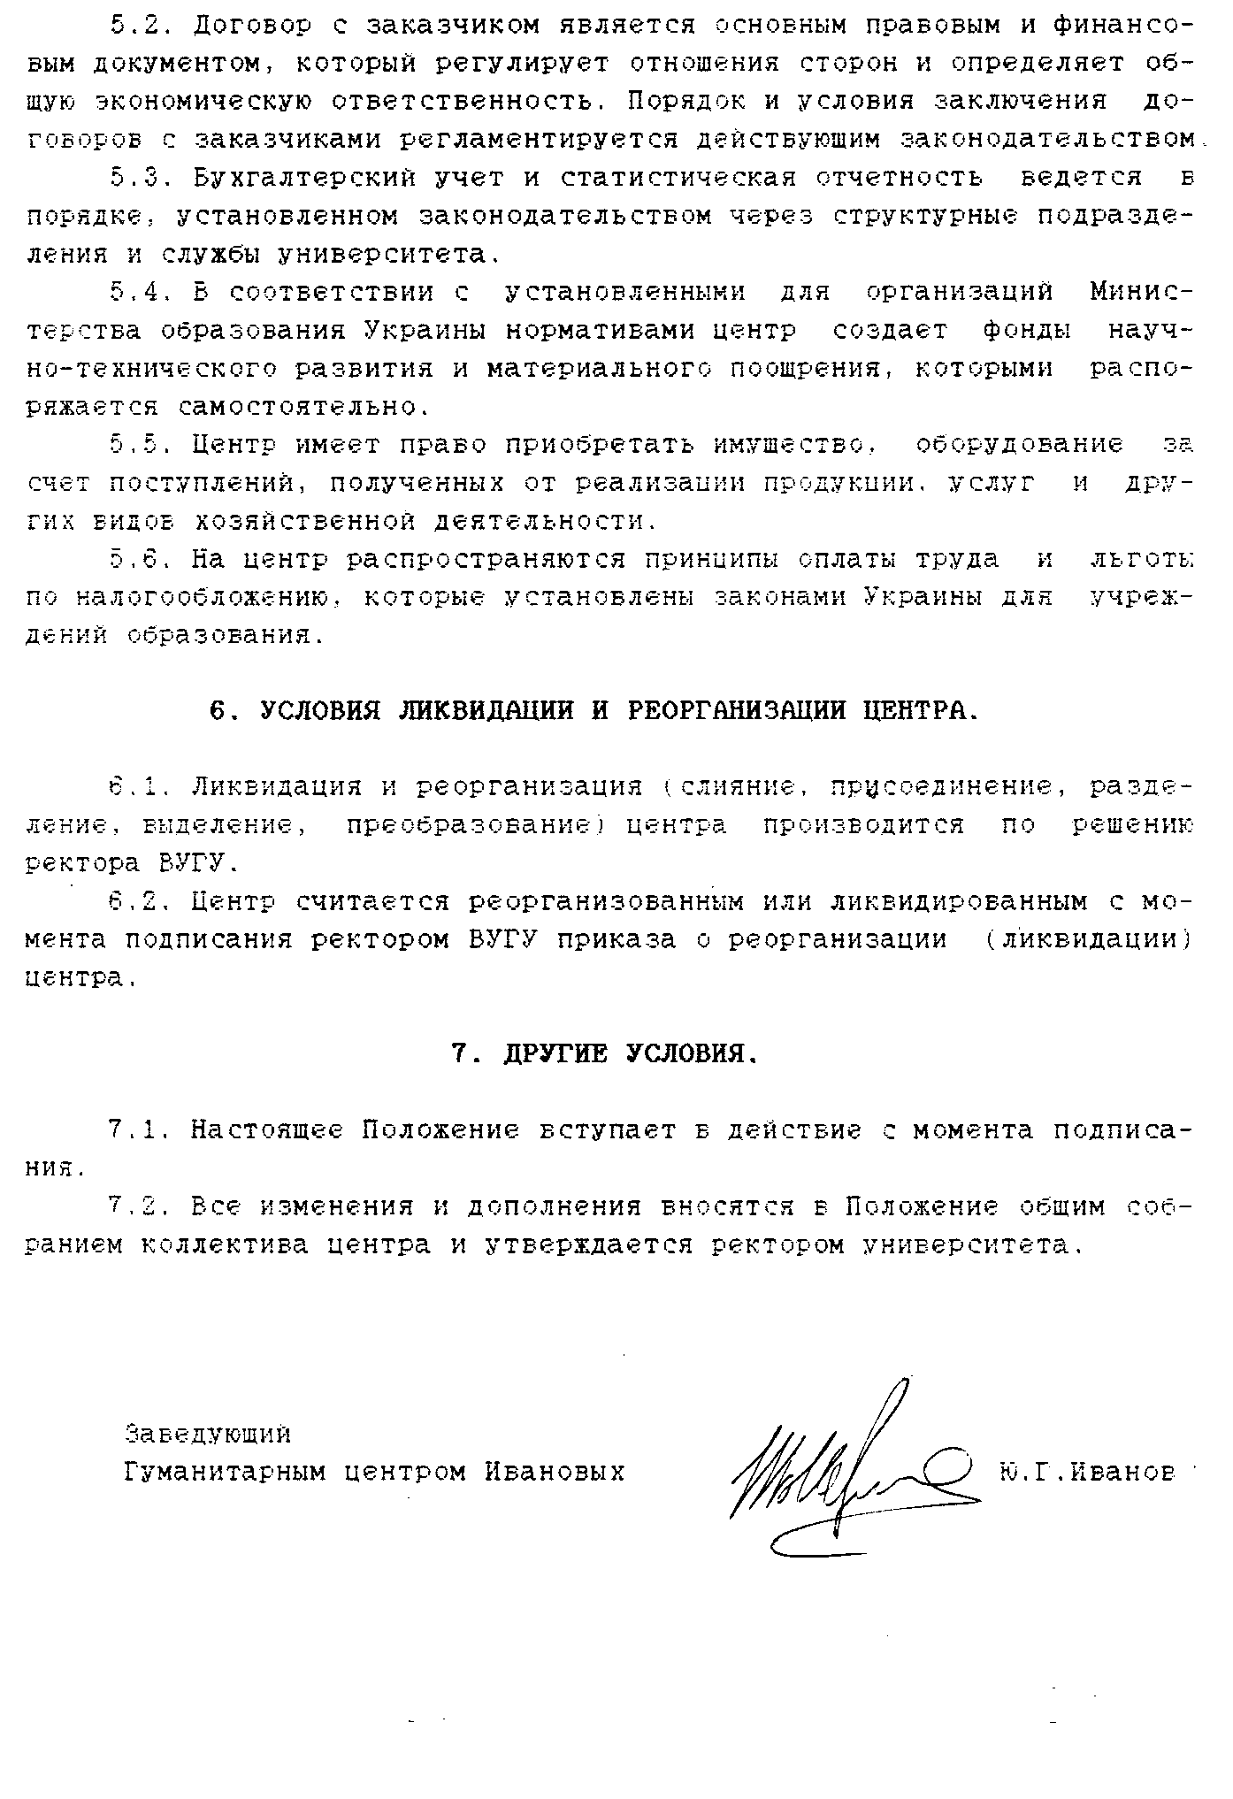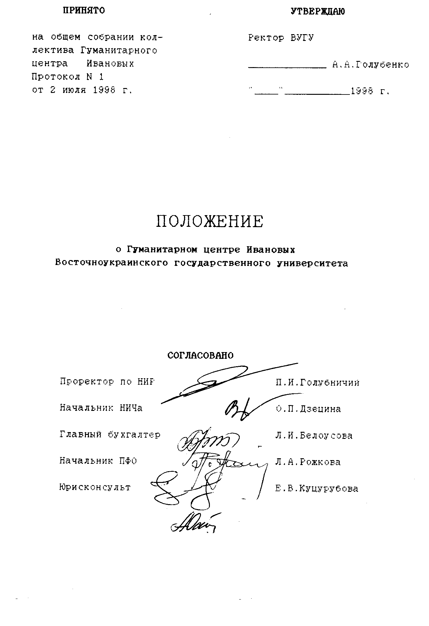

Общие направления деятельности ГЦИ
I. Актуальность исследования
Наиболее тревожные мировые процессы несомненно связаны с регрессом здоровья народа и состояния окружающей среды. Современное состояние природы и общества в котором имеется масса биопатогенных явлений, меняется в геометрической прогрессии. Неблагоприятные факторы усилены фоном изменившихся фундаментальных ценностных ориентаций, которые усложнили социально–экономические условия и обострили фактор индивидуального выживания. Многочисленные факты говорят о том, что экология, образ жизни и социальные условия являются важнейшими причинами возникновения различных недугов, которыми поражено наше общество, и, что особенно печально, наше подрастающее поколение. Здоровью значительной части населения угрожают последствия гипокинезии, отрицательно сказывается все продолжающаяся загрязненность атмосферы (чаще наблюдаются заболевания дыхательной системы), наблюдается снижение природного иммунитета, что приводит к возникновению заболеваний, которые человечество не знало ранее.
Оздоровление ставит более современные и актуальные задачи, чем охрана здоровья, потери которого таковы, что по прогнозу к 2005 году численность населения может снизиться вдвое. Там, где на первое место выходит человек, признается роль личности, здоровье в душевно–психологическом и физическом аспекте, люди предлагают новые формы взаимоотношений людей на всех уровнях: межгосударственных, личностных, в создании новых технологий и организационных процессов, сохранения здоровья. Борьба за власть уходит с арены, а выходит вперед интерес к личности, к личностным качествам. Не техника создает условия для жизни, а сам человек устраивает мир. Решение о Человеке на Земле, его жизни и благополучии может быть только общим и всемирным.
Движение за здорового человека может принести плоды, если оно будет массовым и практическим, раскрывающим сознание и инициативу тех, кто хочет стать здоровым и кто понимает, что здоровье — в здоровом окружении.
Решение проблемы сохранения душевно–психологического и физического равновесия человека позволит решить не только задачу повышения здоровья, но и улучшить морально–психологический климат в целом. И на первый план должны выйти гуманитарные и социально педагогические мероприятия по совершенствованию образа жизни людей. Наряду с традиционно профилактическими и медицинскими мероприятиями назрела необходимость во всемерной и всеохватывающей организации специализированных центров, способных вести просветительскую, методическую и организационную работу по повышению знаний людей о своем здоровье, взращиванию культуры своего организма и экологического сознания. Еще более действенным средством было бы развитие современных оздоровительных технологий, способных противостоять наступлению новых и страшных болезней нашего века. Необходимо опережать эти недуги новыми высокоэффективными методами и средствами.
Весомый вклад, на наш взгляд, может дать система естественной саморегуляции организма человека, использующая силы Природы: воздух, воду и землю в сочетании с морально–этическими нормами поведения, психолого–экологическими установками в сочетании с сознательно–смысловым отношением к жизни, присущими народно–историческому опыту нашей страны. В последние годы теоретические поиски и исследования в области оздоровления коренным образом дополнились и обогатились практикой многих и многих последователей закалки П.К.Иванова. Разработанная им система природного оздоровления уже на протяжении десятилетий доказывает свою состоятельность многочисленными фактами выздоровления и укрепления здоровья людей разных возрастных и социальных категорий. Комплексность и универсальность закрепили за ней добрую славу народной системы, она пользуется заслуженным успехом у миллионов людей. Развитием этой системы в прикладном значении занимаются многие организации и учреждения.
Определенная часть общества может взять на себя роль катализатора нового процесса, основанного на поддержании социально–биологического равновесия в природе и направленного на разрешение эмоционально–психологического кризиса, приводящего к распаду всех материальных структур общества.
II. Обоснование участия Гуманитарного центра Ивановых в эксперименте
Гуманитарный центр Ивановых под руководством Ю.Г.Иванова на территории Луганщины в с.Ореховка на протяжение многих лет ведет исследования и разворачивает в прикладном значении элементы природно–оздоровительной системы. Проверенная в первую очередь на себе и своих детях действенность системы П.К.Иванова позволила выйти из тяжелейших болезней и жизненных проблем. Разумное сочетание системы природного оздоровления с профессиональными новаторскими поисками коллектива педагогов позволило разработать и проверить на практике комплекс мер по снижению заболеваний и укреплению здоровья, повышения нравственного и интеллектуального потенциала детей, посещающих дошкольные учреждения и школы.
Внедрение педагогических технологий, в основе которых использование гуманитарной основы, а именно знание валеологических и этнопедагогических проблем, не вызывает больших материальных вложений, но наряду с чисто физическими оздоровительными процессами дает рост сознания детей и взрослых, изменяет в лучшую сторону дух и психику людей.
1. Этот комплекс мер выстроен семьей Ивановых в проекте валеологического образования «Природное развитие человека» и широком спектре методических разработок.
2. Философско–культурологическая основа оздоровительных программ и методик базируется на отечественном опыте, более того — на опыте, рожденном в народной глубинке нашего края.
3. Работа сотрудников основывается на глубокой проработке научных данных и изысканий, проводятся собственные исследования по изучению проблем здоровья и долголетия. Имеются авторские свидетельства и положительные клинические результаты. Разработана и изготовлена специальная физкультурная оздоровительная аппаратура.
4. Апробация оздоровительных мероприятий проходила на базе экспериментальных площадок ГЦИ, колхозов, совхозов, шахт, предприятий, школ, детских садов и общественных организаций, клубов, отдельных семей и граждан области. Имеются многочисленные положительные результаты.
4.1. Наработанный пакет программ, успешно внедряемый в систему образования и культуры на территории стран СНГ и во многих областях Украины, включает три основных направления:
- философско–мировоззренческое (имеется концепция валеологической программы непрерывного образования и целый пакет приложений к ней, лекционно–семинарские и издательские материалы, разработана концепция школы природного развития молодежи);
- практико–оздоровительное (имеется программа по физической культуре и комплекс методических материалов, наработан опыт работы педагогов области, имеются хорошие показатели);
- культурно–образовательное (накоплен богатейший материал по этнопедагогике, имеются десятки разработок по проведению культурологических мероприятий, собран фольклорно–музыкальный материал, проведены массовые мероприятия по возрождению культурных традиций народа и т.п.).
5. Особое значение имеет опыт внедрения оздоровительных мероприятий среди детей дошкольного и школьного возраста, наличие валеологических, физкультурно–педагогических, музыкально–ритмических программ здоровья. Сценарии культурно–оздоровительных мероприятий уже реализуются в десятках коллективов.
6. На базе ЛИПО успешно проводились курсы по авторской концепции непрерывного валеологического образования, получено множество заявок на дальнейшее сотрудничество и получение образования по данной концепции, получение методических материалов.
7. Профессиональный кадровый состав чаще на добровольных началах проводил широкий спектр работы на территории Луганской, Донецкой, Полтавской областей, в городах Харькове, Днепропетровске. Это встречи с педколлективами, детьми, родительские собрания, проведение семинаров, консультаций, выдача методических пособий и рекомендаций, сценариев праздников и фонограмм, съемки учебных видеофильмов и обеспечение ими по заявкам.
8. По запросам отделов образования, школ, но больше дошкольных учреждений по всей Украине разосланы сотни комплектов методической литературы, выпущенной в центре.
Множество учреждений стран СНГ успешно внедряют эту программу с хорошими показателями здоровья детей и педагогов, работают площадки в Самарской, Ульяновской, Новосибирской, Иркутской областях, Кыргызстане, Минске.
Все вышесказанное позволяет ставить вопрос о создании экспериментально–внедренческой системы непрерывного валеологического образования.
III. Тема: «Природное развитие человека».
Создание системы непрерывного валеологического образования на базе учреждений образования, внедряющих и развивающих оздоровительную систему П.К.Иванова.
Объект исследования — учреждения образования (педколлективы, дети, родители).
Основные цели программы: гуманизация образования, развитие философии природного мышления, усиление естественнонаучной подготовки, развитие природного и эволюционного оздоровления тела человека, постоянная научно–исследовательская работа. Развитие кругозоркости мышления человека, творчества, любви и открытости по отношению к природе, обществу, человеку. Формирование чувства ответственности за природу, общество, семью, будущее. Формирование у ребенка, ученика, студента и учителя духовно–энергетического потенциала, развитие самостоятельности в решении задач как у педагогов, так и у учеников.
Гипотеза исследования.
Определяющими задачами должно стать не воспитание ребенка, а создание условий для его развития и формирования сознания в резонансе с явлениями природы. Для этого необходимо:
- дать оценку первородному состоянию человека, создавать условия, в которых бы человек не отрывался от энергопотоков в Природе, а в которых бы развивались образовательные связи в звене: человек — Природа;
- способствовать развитию мобильной ответной реакции, действий в конкретной реальной жизни с учетом современного биогенного состояния в Природе, меняющегося в геометрической прогрессии в сторону увеличения массы биопатогенных явлений.
Задачи:
1. Развитие процессов саморегуляции у детей и взрослых:
- освоение взаимосвязей в природе человека, формирование здорового мышления, сознательного поведения как определяющего фактора в продлении активного, здорового, творческого периода жизни и деятельности в различных сферах общественного развития;
- развитие мобильности здоровья в быстроизменяющейся обстановке, открытие ребенку обратной связи его поведения и мышления на здоровье и как производную — его окружение, условия в которые он попадает;
2. Углубление профессиональных валеологических знаний:
- развитие нового явления в педагогике — практическое внедрение в учебный процесс системы природного оздоровления П.К.Иванова с учетом научно–практических многолетних наработок в практике оздоровления детей в детских садах и школах;
- организация новых принципов и подходов в учебно–воспитательный процесс согласно валеологической программы Ивановых;
- создание и внедрение новых подходов, методик в воспитательный процесс по оздоровлению мышления в дошкольных учреждениях, школах, ПТУ, спортивных школах, домах детского творчества;
- формирование учебно–воспитательного процесса на здоровых началах;
- решение задач кадров, условий внедрения педагогики здоровья, материально–технической базы и организации валеологического управления в школах и детских садах.
- организация работы школы с родителями;
3. Усиление гуманитарной подготовки:
- культурно–просветительская работа в синтезе традиций прошлого и настоящего, направленная на возрождение уникального культурного наследия народа в общественном укладе жизни, развития этнопедагогики и педагогики здоровья;
4. Воспитание эндоэкологических и экологических умений и знаний.
Правовой основой эксперимента являются Конституция Украины, Конвенция ООН о правах ребенка, Закон «Об образовании», Государственная национальная программа «Освiта» (Украина XXI века), Государственная национальная программа «Дети Украины», Закон «О физической культуре и спорте», «Положение о среднем общеобразовательном учебном учреждении», Концепция средней общеобразовательной школы Украины, Концепция воспитания в национальной системе просвещения, инструктивные материалы Луганских Управлений образования, здравоохранения, культуры и искусства и облгосадминистрации.
Методы исследования:
1. Изучение наследия П.К.Иванова.
2. Изыскание педагогических методов и приемов по внедрению традиций здорового народного воспитания молодежи в условиях учреждений образования.
3. Углубление работы на площадках, анализ, мониторинг.
4. Создание условий для передачи практического опыта, поиски новых видов взаимодействия, коллективов, внедряющих и разрабатывающих методики оздоровления и этнопедагогику.
5. Мониторинг показателей здоровья (самоанализ и саморегуляция):
- уровень собственной значимости в общественной среде;
- уровень понимания вопросов здоровья и осуществление задач оздоровления, забота о здоровье окружающих;
- культурно–образовательный уровень;
- знание традиций;
- знание о силах природно–наследственного фактора и использование его в осуществлении задач улучшения здоровья;
- экология мышления, защита окружения.
Научно–педагогические принципы опытно–экспериментальной работы.
На основании нового статуса экспериментальных площадок и преобразования основ содержания работы, форм и методов, ориентировать деятельность коллективов на создание валеологических программ, методик, направленных на рост культуры и укрепление здоровья. Синхронизация деятельности участников эксперимента позволит при социальном многообразии современного общества, наличии различных представлений о путях его развития, проявиться многообразию и альтернативности педагогических систем.
Поставленная в основу оригинального курса предлагаемой концепции идея резонансного отношения человека с окружающей средой П.К.Иванова, обеспечивающая движение человека и общества по «золотым ступеням» эволюции (самосовершенствования), и сформулирована в следующих принципах жизни:
- принцип эволюционной природной жизни;
- принцип эволюционного воспитания и учения в природе;
- принцип взаимоотношений в общественной среде;
- практика «золотых ступеней» эволюционного развития;
- природное мышление как фактор позитивного творчества и его духовно–материальных результатов;
- принцип бессмертного существования живой природы;
- принцип реализации независимого состояния в природе;
- энергетические принципы развития живой природы.
Принципы
- научности
- гуманизации
- интегративности (интеграции)
- природосоответствия
- культуросоответствия
- приоритета
Научное руководство исследованиями:
- отдел проблем национального воспитания Института методов и форм обучения Министерства образования Украины;
- Гуманитарный центр Ивановых СУДУ.
Научная новизна исследования.
В процессе эксперимента планируется:
- накопленный опыт природного оздоровления во многих коллективах, семьях и у отдельных личностей обобщить и сформировать в практику учебно—воспитательной работы в педагогических учреждениях;
- повысить эффективность оздоровления молодежи и во многом упростить сам учебный процесс;
- опустить многочисленные малопродуктивные зарубежные методики и, развивая предмет этнопедагогики, на первый план вывести народно—исторический опыт украинского и русского народов, опыт выдающихся личностей нашего времени, дать энергетический толчок к поиску путей самораскрытия и самореализации личности каждым человеком;
- научно обоснованное использование потенциала форм, методов и приемов народной педагогики, живущей в традициях и обрядах прошлого народа на основе знаний о биоэнергетическом потенциале в Природе;
- педагогическая корреляция учебных процессов в школе, подразумевающая обновление учебного плана, включение основ валеологии в систему внепредметного обучения и введения внеурочных занятий, позволяющих заботиться о духовно—физическом здоровье педагогов и детей: преобразование предметного обучения в прикладное к основной рождающейся новой науке — науке о человеке;
- перестройка сознания педагога, мотивации его поведения в русло сознательного стремления к созданию здоровой педагогической среды — важнейшего фактора в сохранении своего здоровья и здоровья детей, оказания помощи в формировании здоровой среды в семьях.
Личностная оздоровительная педагогика, ориентация на передачу опыта оздоровления, саморегуляции, открытости в Природе:
- разработка и внедрение в систему образования оздоровительных программ, способных создать условия для формирования культуры движений и реализации познавательного и практического потенциала;
- создание технологий оздоровления, соответствующих возрасту, уровню образования, технологий, действующих в семье, дошкольном учреждении, школе;
- применение средств саморегуляции по индивидуальным программам, корреляция и тактичный контроль воздействия;
- профилактика, сохранение и улучшение душевно–физического здоровья, устранение поведенческих и эмоциональных нарушений;
- резонансный подход к развитию личности на основе знакомства с природными факторами эволюции Земли;
Теоретическая значимость.
Область научных знаний о формировании, сохранении и укреплении здоровья учителей и учеников преобразовать в синхронное обоснованное, последовательное взаимодействие биологической и социальной среды, рациональный образ жизни, специфическую профилактику, но главное, — это наличие природных экологически чистых условий и технологий. Обоснованное развитие экологии мышления может вылиться в рождение новой модели школы. Первые шаги в этом направлении Гуманитарным центром сделаны.
Практическая значимость.
Основными задачами центра являются:
- развитие нового явления в педагогике — практическое внедрение в учебный процесс системы природного оздоровления П.К.Иванова с учетом научно–практических многолетних наработок в практике оздоровления детей в детских садах и школах;
- освоение взаимосвязей в природе человека, формирование здорового мышления, сознательного поведения как определяющего фактора в продлении активного, здорового, творческого периода жизни и деятельности в различных сферах общественного развития;
- создание и внедрение новых подходов, методик в воспитательный процесс по оздоровлению мышления в дошкольных учреждениях, школах, ПТУ, спортивных школах, домах детского творчества;
- организация новых принципов и подходов в учебно–воспитательный процесс согласно «Программы по валеологии» Ивановых;
- организация работы школы с родителями;
- культурно–просветительская работа в синтезе традиций прошлого и настоящего, направленная на возрождение уникального культурного наследия народа в общественном укладе жизни, развития этнопедагогики и педагогики здоровья;
- развитие мобильности здоровья в быстроизменяющейся обстановке, открытие ребенку обратной связи его поведения и мышления на здоровье и как производную — его окружение, условия в которые он попадает;
- формирование учебно–воспитательного процесса на здоровых началах;
- решение задач кадров, условий внедрения педагогики здоровья, материально–технической база и организации валеологического управления в школах и детских садах.
Пути реализации задач центра:
Ценностно–ориентировочная деятельность:
- областные и региональные проблемные семинары и семинары–практикумы среди работников просвещения, культуры и здравоохранения;
- тематические конференции областные и в различных регионах Украины, СНГ, основанные на практическом опыте коллективов, осваивающих новые подходы в реализации задач духовного и физического оздоровления нации.
Комплексный подход в решении задач:
- осуществление связей между службами просвещения, культуры и здравоохранения, выявление проблем, обсуждение принципов развития совместной деятельности, составление планов совместной работы.
Учебно–методическая работа:
Курсы повышения квалификации и лекции на курсах для работников различных категорий.
В просвещении — по физиологии мышления, этнопедагогике на курсах:
- директоров школ;
- завучей–организаторов внеклассной работы;
- учителей младших классов;
- учителей физической культуры;
- заведующих дошкольных учреждений, методистов, воспитателей, музыкальных руководителей;
В культуре — по этнопедагогике на курсах:
- директоров клубов;
- руководителей домов детского творчества и руководителей кружков самодеятельности, народно–прикладного творчества, библиотекарей;
В здравоохранении — по энергодинамике, возрастной физиологии мышления, этновалеопедагогике, методах саморегуляции на курсах:
- педиатров, работающих в дошкольных учреждениях, школах, лагерях летнего оздоровления детей;
- врачей–организаторов;
- старших медицинских сестер дошкольных учреждений и школ.
Внедренческая работа по совершенствованию форм и методов образования личности в школах и дошкольных учреждениях:
- внедрение в опыт работы системы природного оздоровления детей по системе П.К.Иванова;
- обучение детей с помощью динамических поз;
развитие основ природного мышления через наследия эпоса, народно–прикладного творчества, обычаи и обряды славянского народа;
- становление генетических начал личности через образное слово, музыку, пластику движения;
- исследование душевно–психологических и биофизических параметров детей с помощью осмотров, замеров, тестов, использование диагностической аппаратуры с целью определения действия интеллектуальных и физических нагрузок и установления оптимальных, выдача рекомендаций педагогам, детям, родителям;
- мониторинг здоровья, создание «паспорта здоровья»;
- анкетно–педагогические исследования школ с целью формирования школы природно–общественной саморегуляции, в которой бы решались задачи формирования личности на основе реальных возможностей и конкретного географического места с учетом демографических, природных, национальных и экологических условий.
Координация и управление учебным процессом на педагогических базах центра:
- решение проблем оздоровления самих педагогов;
- создание единого направленного климата в педколлективе;
- работа с родителями;
- научно–технические разработки, художественно–эстетические рекомендации и конкретные виды работ;
- обеспечение литературой, наглядными материалами, видеопродукцией, эколо–гическими и праздничными фонограммами;
- представление конкретных методик для проведения занятий, уроков валеологии, праздников и утренников, физкультурно–зрелищных мероприятий и т.д.;
- ведение мониторинга здоровья, составление паспорта здоровья;
- реализация фактического оздоровления детей;
- внедрение обучения детей с помощью вертикальных парт конторок, для обучения детей стоя;
- решение проблем оздоровления природными методами педагогики здоровья.
Специальные занятия и семинары на площадках по освоению методик по оздоровлению и развитию природного мышления:
- разработка учебных программ по педагогике народоведения и краеведения;
- участие в разработке праздничных мероприятий и сценариев детских утренников на основе здоровых педагогических подходов, методическая помощь в их осуществлении;
- создание музыкальных программ на природные темы для утренников, тематических занятий, занятий по развитию пластики и грамоты движений;
- создание программы по летнему оздоровлению детей в духе природной саморегуляции.
Задачи социально–педагогической инициативы:
- организация инструктивно–методической работы по этновалеопедагогике;
- разработка и выпуск соответствующих печатных материалов;
- внедрение передовых методов педагогики здоровья в систему образования и здравоохранения;
- проведение научно–исследовательской работы;
Работа с методическим составом:
- создание Творческого Союза учителей с целью обобщения и освещения лучшего опыта в народной педагогике;
- дальнейшая разработка и создание:
— методических рекомендаций по освоению педагогики здоровья;
— методических рекомендаций и учебников по валеологии;
— методических рекомендаций по обучению детей в начальных классах;
— сценариев и методических рекомендаций по проведению детских утренников, народных празднеств в синтезе славянских традиций прошлого и настоящего;
— учебников по этнопедагогике и ведению внеклассной, внешкольной работы;
— аудио– и видеопрограмм по валеологии и этнопедагогике;
— программ освоения педагогами и детьми физиологических средств оздоровления: закаливания, массажа, экономного дыхания, народных методов оздоровления;
— программ по организации саморегуляции на основе гимнастики и освоения грамоты и пластики движений, красивой походки, осанки.
Консультативная работа для учреждений в которых учатся, воспитываются, оздоравливаются дети:
- присутственные дни в центре;
- консультации на местах по приглашению руководителей учреждений;
- помощь в составлении комплексных планов работы по оздоровлению детей согласно специфике учреждения;
- включение наработок опыта коллективов области в условиях конкретного учреждения. выбор основного направления, методик, основных видов деятельности согласно местным условиям;
- оказание помощи в осуществлении личностного контроля целого коллектива или отдельного педагога за проделанной работой, углубление обратной связи между педагогами и детьми, их семьями.
Помощь в осуществлении передачи передового опыта:
- выпуск информационно–методических буклетов;
- премьера новых книг;
- создание видеофильмов о творческих педагогических коллективах, работе педагогических мастерских по осуществлению задач душевного и физического оздоровления детей и молодежи;
- выставки и экспозиции в методкабинете;
- участие в подготовке и проведении творческих отчетов, слетах педагогов;
- учебно–методические сборы типа «Методический мост»;
- участие в областных и региональных ярмарках педагогических идей.
Информационная работа, просвещение населения:
- видеосъемки, создание учебных аудио– и видеопрограмм;
- участие в телепередачах, создание специальной телепрограммы и радиопрограммы о природном развитии человека;
- участие в радиопередачах о формах развития личности;
- выпуск статей, информационных листков в местной печати о текущей работе, перспективах решения вопросов формирования здорового образа жизни общества;
- беседы типа «За круглым столом», аргументация педагогических подходов, смысла ценностей традиций и обрядов нашего народа;
- участие в работе областного гуманитарного Совета.

Формы помощи в семейном воспитании:
- научно–практические конференции для родителей;
- пропаганда здорового образа жизни через постоянно действующие рубрики в газетах, журналах с советами для родителей и семей по актуальным вопросам воспитания, образования, развития, охраны здоровья, питания и водоупотребления, профилактики дорожно–транспортного травматизма;
- педагогические консультации;
- индивидуальные собеседования;
- работа с письмами;
- телефон доверия;
- лекторий для родителей;
- индивидуальные формы работы по самообразованию.
Работа с руководящими кадрами:
- ориентация на обновление содержания образования, создания новых способов достижения его целей;
- внедрение принципиально новых технологий и систем в практику учреждений образования в объединении практики просвещения, культуры, здравоохранения;
- введение здоровых перемен в практику обучения и воспитания, в ее организацию, правовое, финансовое, экономическое, материально–техническое и научно–техническое обеспечение;
- разработка новых концепций образования, методологии развития образования, нового содержания образования, новых моделей педагогической и учебной деятельности, новых методов образования и способов проверки их эффективности.
Этапы опытно–экспериментальной работы.
I этап: Диагностически–концептуальный (1998–1999 годы)
1. Внедрение разделов Концепции валеологического образования в существующие площадки и создание условий для знакомства с нею педагогических коллективов.
2. Изучение социально–экономических возможностей учебного учреждения.
3. Изучение экологических и санитарно–гигиенических условий учебных учреждений.
4. Разработка нового статуса учебного учреждения — учреждения оздоровительной направленности, программного обеспечения эксперимента.
5. Комплексное исследование уровня валеологического образования учителей, их творческого потенциала, способности в современных социально–экономических условиях решать задачи эксперимента.
6. Разработка учебного плана и подготовка специалистов–валеологов для проведения эксперимента.
7. Разработка системы базовых научно–теоретических понятий, которые обеспечивают данное исследование.
II этап: Формирующий (2000–2003 годы)
1. Апробация моделей «Учреждение образования — школа укрепления здоровья» и «Детское учреждение здоровья».
2. Разработка и апробация модели «Профессиональная компетентность учителя–валеолога».
3. Создание биосоциального портрета учителя–валеолога.
4. Разработка и апробация организационно–функциональных структур учебного учреждения оздоровительной направленности.
5. Разработка и целостное внедрение экспериментальных учебных программ для дошкольных учреждений, общеобразовательных школ, высших учебных заведений и института последипломного образования.
6. Апробация и отработка авторских образовательных программ по валеологии.
7. Обеспечение условий для валеологического образования в процессе сотрудничества учителя и ученика.
8. Разработка системы непрерывного валеологического образования.
9. Апробация организационного и методического обеспечения экспериментальной системы.
III этап: Обобщающий (2003–2005 годы)
1. Количественный и качественный анализ результатов экспериментальной работы.
2. Оценка результатов эксперимента согласно выработанных теоретико–методических критериев и их оформления.
3. Сравнительная характеристика состояния здоровья детей и взрослых в экспериментальных учреждениях образования и в стандартизированных учебных заведениях.
4. Научный отчет о результатах научно–внедренческой и экспериментальной работы.
5. Научно–практическая конференция «Природное развитие человека» или «Здоровая нация».
6. Влияние результатов эксперимента на изменение и создание новых форм, содержания, структур и уровней образования, формирования целостного комплекса образования.

Прикладная валеология
Курс предмета рассчитан для повышения индивидуальных практических знаний студентов в области валеологии — науке о здоровье человека. Включает лекционные (14час.) и практические (14 час.) занятия.
Прикладная валеология имеет следующие цели: а) определение портрета здоровья студента; б) оценка и прогноз состояния функциональных систем организма; в) модификация образа жизни для сохранения здоровья; г) коррекция и реабилитация, позволяющая восстановить резервы систем организма; д) выдача рекомендаций индивидуального поведения конкретному студенту для их использования при разных нагрузках на организм, в т.ч. в будущей профессиональной деятельности.
Для проведения курса используются специальное аппаратное оснащение и информационные наглядные пособия. Занятия проводятся по схеме: лекция + практическое занятие (2ч+2ч) по теме.

Студенты прошедшие курс прикладной валеологии обязаны знать:
- основы биоэнергетической системы саморегуляции организма человека
- основы естественно–восстановительных процессов в звене Человек — Природа
- основы «мягкого» корректирующего воздействия на организм человека
- природу проблемных состояний своего организма
- современные представления о природе мышления человека как основы поведенческой регуляции человека и главного его дестабилизирующего фактора
Для освоения этих знаний предлагается 7 основных тем в которых студенты смогут решать конкретные задачи и уметь следующее:
Тема 1. Валеологический портрет, диагностика и прогноз.
( Уметь провести диагностическую работу собственного организма)
Тема2. Акупунктурное и биофизическое исследование портрета.
( Уметь анализировать биофизические параметры тела, строить прогнозы)
Тема3. Рольфирование и коррекция проблемных состояний.
(Уметь выполнять основные приёмы «мягкой» коррекции опорно–двигательного аппарата человека и его мышечного корсета)
Тема4. Биомеханическая стимуляция организма.
(Уметь выполнять основные упражнения с помощью биомеханической стимуляции)
Тема5. Закаливание и модификация питания.
(Уметь грамотно проводить закаливание организма, питаться)
Тема 6. Народные методы восстановления (сибирский массаж и др.)
(Уметь проводить основные приёмы восстановления применяя глину, мёд, активированные среды, фитосорбенты и др.)
Тема 7. Биоэнергетические основы мышления человека.
(Уметь использовать знания в этой области для снятия умственных и мышечных напряжений).
Каждая тема рассматривается с учётом индивидуальных особенностей студентов и степени их подготовленности в области валеологических знаний. Занятия проводятся с людьми имеющими нормальное естественно–физическое состояние организма. Категории студентов имеющие наследственно–патологические отклонения (врождённые заболевания) проходят курс после индивидуального собеседования.
Оценка знаний осуществляются по принципу: глубина знаний по валеологии — это ваше личное здоровье и не менее.

Возможности и оснащение ГЦ Ивановых
Гуманитарный центр находится в сельской местности на территории Добровольного общества «Истоки» им. П.К.Иванова. Производственные площади весьма ограничены, поэтому предпринимаются меры по их расширению. Ведется строительство нового здания, арендуются помещения для проведения семинаров, конференций, научных исследований и т.п. Основные технические средства создавались на собственные средства сотрудников ГЦИ и членов Д.О. «Истоки». Они включают в себя следующее:
Ризограф (130 коп\мин), ксерокс, компьютеры ( 9 штук), в т.ч. Pentium2, Pentium, Notebook и другие, цветные и ч\б принтеры (3 штуки), пишущий CD–R, видеокамера М–3000, транскодер кабельного телевидения, спутниковое телевидение (тюнеры, линзы), видеомагнитофоны ( 6 штук), компьютерные диагностические системы Фолля, оздоровительные устройства и приборы, терапевтический аппарат «МИЛТА», электротермометр, устройство электронного измерение давления и т.п., авторские разработки Ю.Г.Иванова по биомеханической и биопневматической стимуляции с обратной связью, а именно: 1. «Волна» (по заказу Центра подготовки космонавтов им.Гагарина) 2. Биопневматический аппарат (по заказу Национального Агенства Украины), 3. Устройства электроакупунктуры с обратной связью. А также измерительная техника — Осциллограф С–108, милливольтметры, амперметры и т.п. Измерительное устройство «Бион». Все эти устройства задействованы для проведения научно–исследовательских и экспериментальных работ.

Планы работы ГЦИ на своих экспериментальных
площадках и методических центрах
Массовые мероприятия
Семинары
1.Директоров школ и учителей младших классов.
2.Учителей физической культуры и физруков дошкольных учреждений
3.Руководителей хоровых и танцевальных коллективов
4.Участие в областных и межрегиональных семинарах.

Конференции:
Работников дошкольных учреждений из районов Луганской области.
Работников школ Луганской области и других областей Украины и России
Участие в работе конференций для работников Просвещения городов Харькова, Самары, Крыма, Одессы, Полтавы, и др.

У Ч Е Б Н О — М Е Т О Д И Ч Е С К А Я Р А Б О Т А
КУРСЫ ПОВЫШЕНИЯ КВАЛИФИКАЦИИ
- заведующих дошкольных учреждений
- воспитателей д/с
- физруков д/с
- методистов и музработников
- учителей младших классов школ
- работников культуры: зав. клубов, руководителей кружков самодеятельности, народно–прикладного творчества, библиотекарей
- участие в районных курсах повышения квалификации
КОНСУЛЬТАТИВНАЯ РАБОТА
- присутственные дни в Центре
- работа лаборатории в с. Ореховка
УЧАСТИЕ В ЯРМАРКЕ ПЕДАГОГИЧЕСКИХ ИДЕЙ И ДРУГИХ
МЕРОПРИЯТИЯХ
- по плану областного управления образования
НАГЛЯДНАЯ АГИТАЦИЯ
- стенды
- фотоальбомы природного развития детей
- альбомы со статьями о системе природного оздоровления
- представление методической литературы и литературы по системе Учителя Иванова
- альбомы оформления школ и дошкольных учреждений в духе природного развития детей.
- конспекты: опыт работы педагогов и учреждений по системе Учителя Иванова

ИЗДАТЕЛЬСКАЯ РАБОТА
- освещение проводимой работы через прессу
- обобщение статей о природном развитии детей, написанных сотрудниками лаборатории и выпуск сборника
- выпуск методических рекомендаций по природному развитию детей:
1) «Развитие основ природного мышления через волшебную сказку»,
2) «Советы по воспитанию детей в дошкольных учреждениях»,
3) «Сценарии утренников на природную тему»
4) «Рекомендации по обучению детей дошкольного и младшего школьного возраста самомассажу
5) «Рекомендации по закаливанию детей»
6) «Рекомендации руководителям дошкольных и школьных учреждений по переоборудованию учреждений для природного развития детей» (Валеологический комплекс «Сказка»)

СОЗДАНИЕ УЧЕБНЫХ ВИДЕО И АУДИО ПРОГРАММ
ВИДЕОФИЛЬМЫ:
- «Природа — великий Учитель» (Воспитание детей в д\с N3 п. Марковка)
- «Духовность физического развития детей по системе Учителя Иванова» (по материалам международной конференции в г. Луганске)
- «Методика закаливания детей в дошкольных учреждениях по системе П.К.Иванова»
- «Обучение детей при помощи динамических поз» (Вертикальное обучение за партами конторками)
- «Введение детей в мир волшебных славянских образов»
- «Дети мира»(видеопрограммы детских утренников зарубежных стран).
- «Музыкальная ритмика»

АУДИОПРОГРАММЫ

1. Музыкальные аудиопрограммы
- фонограммы для утренников
- тематические фонограммы:
«Зимние мотивы», «Родная сторона», «Танцевальные мелодии», «Современные ритмы», «Хореография физической культуры».
«Экологическая музыка», «Народные хороводные»

2. Лекционные аудиопрограммы
- лекционные, аудиопрограммы конференций, методические.

РАБОТА НА ЭКСПЕРИМЕНТАЛЬНЫХ ПЛОЩАДКАХ

ПРИМЕРНЫЙ ПЛАН ГЦИ

основ здорового образа жизни на экспериментальных площадках — дошкольных учреждениях и школах Луганской и других областях
Цель: Развитие кругозоркости мышления человека, творчества, любви и открытости по отношению к природе, обществу, человеку, формирование чувства ответственности за природу, общество, семью, будущее. Формирование у ребенка, ученика (педагога) духовно–энергетического потенциала, развитие самостоятельности в решении задач как у педагогов, так и у учеников. Укрепление здоровья и создание условий для этого.
I этап
1. Знакомство с авторской валеологической программой, одобренной Министерством Освiти Украины.
2. Составление совместных планов работы на основе задач, решаемых коллективом, отдельными творчески работающими педагогами.
II этап
1. Отработка на площадках методик оздоровления согласно местным условиям; консультации для руководителей, педагогов, родителей: а) закаливание; б) массаж, самомассаж; в) корригирующая гимнастика для детей с нарушениями осанки.
2. Отработка методик по проведению уроков здоровья.
3. Составление сценариев утренников на природную тему, отражающих национальные народные традиции в историческом аспекте, способствующих укреплению нравственного и физического здоровья, расширения кругозоркости мышления.
4. Работа над созданием наглядного материала к проведению семинаров, консультаций, уроков и занятий с детьми: а) видеофильмы; б) планшеты, эскизы, иллюстрации, стенды и т.п.; в) наглядный материал для уроков.
5. Отражение данной работы в прессе, средствах массовой информации, TV, радио.
6. Выдача приложений к валеологической программе, отражающих основные её принципы.
- Проведение совместных семинаров на экспериментальных площадках, согласно годового плана.
III этап
1. Анализ работы, анализ результатов поставленных целей и задач.
2. Выявление проблем при решении педагогами поставленных задач, совместное обсуждение результатов работы.
3. Обсуждение принципов развития дальнейшей совместной работы, составление планов совместной работы.

ВЗРАЩИВАНИЕ И ОБОБЩЕНИЕ ОПЫТА
- Д/С N3 п. Марковка Луганской области
- Д/С N133 г. Луганск
- СШ N2 п. Успенка Лутугинского района Луг.обл.

ЭКСПЕРИМЕНТАЛЬНАЯ РАБОТА
1.Работа по внедрению системы природного оздоровления детей по системе П.К.Иванова
2.Обучение детей с помощью динамических поз
3.Развитие основ природного мышления через славянские волшебные образы
4.Слово,музыка,движение как средство выражения богатства внутреннего мира.
5.Исследования с помощью диагностической аппаратуры биофизических параметров детей в процессе проведения эксперимента
6.Валеологический портрет
7.Педагогические исследования формирования школы природного воспитания молодёжи

КОМПЛЕКСНЫЙ ПОДХОД
в планировании непрерывного валеологического образования на экспериментальных площадках, осваивающих авторскую программу Ивановых
Планирование направлено на реализацию основной идеи программы.
Идея программы — разработка и внедрение педагогики оздоровления.
В программе комплексность выражена в общей модели, отражающей как общую философию здоровья, так и педагогические подходы.
Для решения задачи необходимо:
- углубление знаний педагогов по предложенной модели: собственная практика, семинары, педсоветы, самообразование, обмен опытом, учеба на валеологическом факультете, консультации у авторов программы и т.п.;
- практическая работа, т.е. реализация предложенных идей концепции в условиях конкретного дошкольного учреждения: выбор основного направления, методик (народное творчество, физвоспитание, музыкальное воспитание, изодеятельность, комплексный подход, элементы различных видов деятельности и т.п);
- личностный контроль за проделанной работой, углубление обратной связи между педагогами и детьми;
- взаимосвязь с семьями воспитанников.

Дальнейшее развитие модели предполагает совершенствование форм и методов системы образования, где ключевую роль играет:
- преемственность звена образования дошкольное учреждение — школа, т.е. развитие непрерывного валеологического образования во времени;
- учреждение заведения детсада–школы или школы–детсада как возможной или предполагаемой формы непрерывного валеологического образования, повышения ответственности за проделываемую работу;
- различные виды продолжения связи со своими воспитанниками, отслеживание дошкольным учреждением результатов своей работы в течение 2–3 лет, т.е. мониторинг (отражение полученных знаний, навыков в здоровье, мышлении, самостоятельности, выработке здоровых привычек, общительности и т.п. факторов развития личности) для дальнейшего планирования своей работы, передачи опыта учителям школы.

Разработка и выдача личностных моделей оздоровления детей
- комплексно по всем возрастным группам;
- по возрастным особенностям;
- по наклонностям детей;
- по личным творческим наклонностям.

МЕТОДИЧЕСКАЯ РАБОТА НА ЭКСПЕРИМЕНТАЛЬНЫХ ПЛОЩАДках
- выдача рекомендаций, проведение консультаций по проведению уроков, занятий
- методическая помощь в разработке учебных годовых планов
- работа с родителями
- демонстрация учебных видеопрограмм
- проведение показательных моментов на уроках и занятиях с детьми
- представление лучшего опыта на педсоветах, семинарах, методобъединениях и т.п. школ, садов в районе, в области, освещение через прессу, TV, радио, пропаганда через курсы повышения квалификации — помощь в создании методических рекомендации, конспектов уроков и занятий, сценариев утренников, учебных видеопрограмм на основе опыта определённого коллектива
- индивидуальные консультации по вхождению в природную закалку по системе П.К.Иванова для работников, детей, родителей

ЭКСПЕРИМЕНТАЛЬНО–ИССЛЕДОВАТЕЛЬСКАЯ ДЕЯТЕЛЬНОСТЬ ГЦИ
Целью работы ГЦИ является разработка и внедрение методик, направленных на формирование мышления детей, направленного на любовь к природе и на проявление у учащихся и учителей открытого природного состояния. Для этого разработана программа исследований на экспериментальных площадках.
ЗАДАЧИ исследований следующие:
- изучение энергоинформационного обмена учащихся и педагогов, степени открытости их взаимоотношений, ценностных ориентаций, физической подготовленности в процессе природного воспитания, — определение эффективности технологий способствующих развитию энергоёмкого состояния учителя и учеников при общении,
- изучение факторов влияющих на состояние здоровья детей в учебном процессе.
СОДЕРЖАНИЕ работ включает:
- сбор информации на экспериментальных площадках, занимающихся по системе природного развития на территории Луганской области, — проведение социологических, биофизических, психологических и физиологических срезов учащихся и детей дошкольного возраста в процессе их занятий по системе природного оздоровления,
- обработка полученных результатов и выдача рекомендаций по совершенствованию учебно–воспитательной работы в этом направлении.
ОБЪЕКТЫ исследований:
- Успенский детский сад «Улыбка».
- Марковский детский сад N3 «Колосок», 4 группы детей, воспитатели.
- Детский сад N133 г. Луганск.
- Школы и дошкольные учреждения других областей Украины, России, Белоруссии и Киргизии.

ПРЕДЫДУЩИЕ НАШИ ИССЛЕДОВАНИЯ
- Проведены исследования года в Успенской средней школе N2 в 1–м классе использующем нашу методику обучения детей с помощью вертикальных парт–конторок и динамических поз.
- В дошкольных учреждениях проведены исследования по состоянию здоровья детей в процессе закаливания по системе Иванова и выявлены особенности их развития. Проведены экспериментально–исследовательские работы на экспериментальных площадках с помощью аппаратуры «Бион», «Биотест», электротермографии и др. Полученные данные представлены для совершенствования процесса природного развития детей непосредственно педагогам и опубликованы в печати.

Концепция деятельности регионального
гуманитарного научно–прикладного комплекса (ГНПК)
Уникальные исследования и хорошие практические результаты в отдельных объектах системы образования, основанные на применении методик развития природного мышления, позволяют предложить новое видение валеологического образования детей и молодежи. В условиях обострившегося комплексного кризиса следует ставить вопрос о широком внедрении системы непрерывного валеологического образования в цепочке: семья — детсад — школа — Вуз на основе развития единой модели энергопостроения и динамики развития человека в природных условиях. Катализатором интеграции социогуманитарного знания на основе междисциплинарного подхода может явиться Гуманитарный научно–прикладной комплекс (ГНПК).
Успешное развитие валеологии в социальной практике требует знаний многих наук о человеке и обществе и предполагает формирование единой науки о человеке.
В условиях становления новых мировоззренческих ориентиров, пересмотра философских оснований и методологии социального познания работу по интеграции наук о человеке и обществе необходимо вести одновременно по всем уровням познания. Это вызвано необходимостью обеспечения интеграции знаний на единой методологической основе. Такая работа возможна в рамках единой программы, под единым научным руководством. Специфика ГНПК состоит в том, что он не только производит научное знание, но и доводит его до знания технологического, обеспечивает разработку, проектирование и введение в действия всех инфраструктур, необходимых для его функционирования. Это инфраструктуры административно–организационного обеспечения, правового, технического, кадрового и пр.

Задачи и виды деятельности ГНПК:
- укрепление основ здорового образа жизни;
- развитие общей концепции здоровья, предложенной для широкой реализации на основе включения конкретно–практических механизмов, имеющих культурно–этнологические, педагогические, философские и экономические основы отечественного опыта;
- становление единой науки о человеке.
Философско–культурологическая основа предполагает преемственное развитие богатого народно–практического опыта по укреплению здоровья человека в современной быстроменяющейся обстановке с привлечением новейших методов и средств оздоровления.
Направления научной деятельности.
- Выработка философско–материалистических воззрений на проблему взаимодействия человека со средой, обществом, природой в современных условиях. (Развитие системы П.К.Иванова в теоретическом аспекте)
- Развитие философско–материалистических моделей эволюционного перехода человека на новые духовно–энергетические уровни в условиях природной практической деятельности (открытие энергетических принципов развития общества и человека).
- Развитие духовно–энергетической основы человека в условиях природной эволюции. (Формы перехода человека, его видоизменение)
- Разработка оптимальных средств оздоровления человека в условиях эволюционного перехода на новые формы природно–общественного сознания. (Педагогика здоровья)
Принципиальная основа предложенной концепции, обеспечивающей движение человека и общества по золотым ступеням эволюции (самосовершенствования):
- принцип эволюционной природной жизни;
- принцип эволюционного воспитания и учения в природе;
- принцип взаимоотношений в общественной среде;
- практика «золотых ступеней» эволюционного развития;
- природное мышление как фактор позитивного творчества и его духовно–материальных ресурсов;
- принцип бессмертного существования живой природы;
- принцип реализации независимого состояния в природе;
- энергетические принципы развития живой природы.

Научно–организационная деятельность ГНПК. Формирование ГНПК связано с необходимостью организационного развития социально–гуманитарного знания:
- Специализация:
- объектная;
- предметная;
- проблемная;
- функциональная.
- Развитие организационных форм функционирования социо–гуманитарного знания в комплексе:
- фундаментальная наука;
- поисковая НИР;
- прикладная НИР;
- методическая, опытно–конструкторская, организационно–экономическая разработка, внедрение, освоение нововведения на социальном объекте (этап авторского надзора).
- Разработка механизмов взаимодействия с различными субъектами аналогичных видов деятельности на всех этапах организационного развития знаний, формирование ответственности за использование интеллектуальной собственности. Обеспечение авторского надзора за продуктом научно–технологической, методической и прикладной деятельности на всех этапах его функционирования и развития (включая модификацию и модернизацию). Разделение ответственности за результаты, содержание и формы деятельности каждого из звеньев подструктур объектно–предметно–проблемной и функциональной специализации.
Метод научного познания Природы любым и каждым специалистом может стать инструментом становления собственного здоровья и на его основе условием создания природоцелесообразных технологий.
Деятельность ГНПК может явиться существенным фактором интеграции и организационного развития социо–гуманитарного знания, развития предметно–объектной, проблемной и функциональной специализации этого знания, средством консолидации здоровых сил общества, формирования активной социальной позиции, гражданского самосознания.

На основе Гуманитарного центра Ивановых в дальнейшем может сформироваться Гуманитарный прикладной комплекс в который войдут представители трёх направлений:
- Гуманитарно –валеологического — Восточноукраинский университет
- Педагогического — Луганский педагогический университет
- Медицинского — Луганский медицинский университет
Получено принципиальное согласие и началась практическая работа с представителями всех этих Вузов по реализации этого проекта.
Следующим этапом предполагается присоединение к этому комплексу Самарского государственного педагогического университета и образование межгосударственного института, об организации которого говорит в своём обращении к Главе Луганской госадминистрации ректор СГПУ А.А.Семашкин.

ЗАДАЧИ ПО РАЗВИТИЮ ПЕДАГОГИКИ ЗДОРОВЬЯ КОТОРЫЕ СТАВИТ ПЕРЕД СОБОЙ ГУМАНИТАРНЫЙ ЦЕНТР ИВАНОВЫХ
Становление школы природного воспитания детей и молодежи обусловлено увеличением проблем, связанных с их здоровьем, а также развитием нового явления в педагогике — практическим внедрением в учебный процесс системы природного оздоровления П.К.Иванова. Необходимость ее развития назрела лет 10 назад, когда элементы этой системы, а затем и философско–мировоззренческая сторона стали осваиваться многими педагогами.
Школа имеет преемственные традиции традиционного учебно–воспитательного процесса, а также ряд новых педагогических решений, концептуальная программа которых представлена в виде авторской валеологической программы семьи Ивановых. В ней мы стремились избежать некоторых изъянов существовавших в области физической культуры и традиционного закаливания организма, но основное направление программы связано с развитием единой модели энергопостроения и динамики развития человека в природных условиях, которую мы предлагаем в трех основных блоках программы: дошкольном, школьном и Вузовском учебно–воспитательном процессе. В результате обеспечивается углубление знаний, а не чисто накопительская оздоровительная информация.
Какие основные задачи мы ставим при решении непрерывного валеологического образования? Наша педагогика должна иметь в практической части следующее:
- не заглушить, а развить природные задатки ребенка (при существующей системе они утрачиваются к 5–7 годам);
- развить мобильность здоровья в быстроизменяющейся обстановке, открыть ребенку обратную связь его поведения и мышления на здоровье и как производную — его окружение, условия в которые он попадает;
- сформировать так учебно–воспитательный процесс, чтобы ребенку было ясно, что только коллективное общежитие является главной ценностью жизни человека и что его здоровье непременное условие для этого;
- наиболее сложная задача программы — сформировать знания у детей, которые он может использовать для создания и видения будущих сред ( это может решить теория и практика формирования природного мышления ребенка), сейчас это удел небольшой группы людей, имеющих необычные феноменальные способности;
- избежать появления у детей новых видов заболеваний, связанных с изменением экологической ситуации и технократизмом;
- учитывая опыт тысяч людей, которые уже десятилетиями идут по природному оздоровлению, проводить мониторинг состояния здоровья и определять степень вхождения в природу в конкретных условиях среды, т.е. педагогика должна быть мобильной, а не на уровне догматической установки.
Параллельно решаются задачи кадров, условий внедрения, материально–технической базы и организации валеологического управления в школах и детских садах.
Философско–теоретическая связь программы связывается с разрабатываемой педагогической методологией в которой основное внимание уделяется:
- структуре и функциям педагогики здоровья, общенаучным, исходным и фундаментальным положениям (теориям, концепциям, гипотезам) освещаемых в наших исследованиях и у других авторов,
- разработке методов педагогических исследований, где у нас имеются конкретные технологии определения уровня здоровья детей, их природных реакций, биоэнергоинформационной открытости, влияния учебного процесса на состояния детей и т.п.

По ступеням методики:
1–я ступень
- выявляются особенности педагогики здоровья;
- освещаются принципы и обоснованы конкретно по пунктам;
- наработана большая база по содержанию методик;
- определяются методы природной педагогики;
- нарабатываются формы организации учебно–воспитательного процесса
2–я ступень
- набираем опыт исследования закономерностей валеологического обучения
— по возрастным группам,
— по индивидуальным особенностям,
— по семейным связям,
— по формам обучения.
- координируем и управляем учебным процессом на наших педагогических базах .

Главные задачи, которые мы решаем при апробации нашей программы на местах:
- стремимся решить проблемы оздоровления самих педагогов,
- предпринимаем усилия по созданию единого направленного климата в педколлективе,
- берем на первых порах груз работы с родителями,
- предлагаем научно–технические разработки, художественно–эстетические рекомендации и
- конкретные виды работ,
- обеспечиваем литературой, наглядными материалами, видеопродукцией, экологическими
и праздничными фонограммами,
- предлагаем конкретные методики проведения занятий, уроков валеологии, праздников и утренников, физкультурно–зрелищных мероприятий и т.д.
- ведем мониторинг здоровья,
- реализуем фактическое оздоровление детей, которым не может помочь официальная
- медицина,
- внедряем обучение детей с помощью вертикальных парт конторок, при обучении детей стоя,
- проблемы здоровья предлагаем решать не медикаментозными и фармакологическими средствами, а природными методами оздоровления и оздоровительной педагогикой.

ПЕРЕЧЕНЬ МАТЕРИАЛОВ,
связанных с системой природного оздоровления, имеющихся в ГЦИ
1. Концепция школы природного воспитания молодежи.
2. «Лаборатория природного развития детей» (философия и практика работы).
3. Авторская программа для общеобразовательных школ (на основе принципов природного оздоровления). Раздел «Физическая культура».
4. Методические рекомендации для работников дошкольных учреждений (по закаливанию детей).
5. Валеологический комплекс «Сказка». (Для д/с и школ)
6. Советы по воспитанию детей в дошкольных учреждениях.
7. «Развитие основ природного мышления детей через русскую волшебную сказку» (раздел программы «Природное воспитание детей»).
8. Программа для строительства дошкольного учреждения нового типа по природному воспитанию детей.
9. Сценарии утренников на природную тему для детских садов (20 сценариев).
10.Ориентировочный план работы по теме «Природное воспитание детей» для работников дошкольных учреждений.
11. Кинофильмы, вышедшие на всесоюзный экран:
«Желаю себе и всем вам...» (Куйбышевкинохроника)
«Слово о Человеке» (Укркинохроника)
«Яблоко Спаса» (Укркинохроника)
12. Видеопрограммы:
Учебные — более 100 часов
14 Публикации в прессе:
«Рабочая трибуна» — 12 статей.
«Знамя победы» — публикации в пяти номерах.
Публикации Ю.Иванова (более 50 статей по системе П.К.Иванова)
15 Плакаты, фото, слайды, буклеты, компьютерные дискеты, лазерные диски.
16 Телевизионные передачи, записанные на видеокассеты — 20 шт.
17 Прикладная валеология для студентов
18 Педагогика здоровья (СГПУ)
19 Демонстрационные материалы по валеологической программе Ивановых
20 Авторская программа по валеологии

По деятельности авторской группы Ивановых получены сотни отзывов, некоторые из них представлены в этом издании
И З Э К С П Е Р Т Н О Г О З А К Л Ю Ч Е Н И Я
по авторским программам «Физическая культура» и «Валеология»
для начальных классов общеобразовательных школ и специализированных учреждений типа Детский сад–школа
Авторские программы, разработанные коллективом, возглавляемым старшим преподавателем кафедры валеологии СГПУ Ю.Г.Ивановым включают в себя два основных направления в формировании и развитии детей младшего и среднего возраста, связанных с укреплением здоровья и совершенствованием здорового образа жизни, а именно:
Программа «Физическая культура» построенная с учетом усиления природно–оздоровительной направленности практики дошкольного и школьного физического воспитания, пронизывающего весь учебный и воспитательный процесс.
Программа «Валеология» структурно выстроенная как комплекс непрерывного валеологического образования в связке детский сад–школа, направленная на формирование знаний о здоровье и способах его достижения.
Здоровью значительной части населения угрожают последствия гипокинезии, отрицательно сказывается все продолжающаяся загрязненность атмосферы ( у детей частыми стали заболевания органов дыхания), наблюдается снижение природного иммунитета, что приводит к возникновению болезней, которых человечество ранее не знало.
Представленные разработки органично входят в единую органическую систему оздоровительных мероприятий человеческого организма, построенных на классических научно–обоснованных принципах, а также на учениях и методиках П.К.Иванова, предполагающих формирование основ природного оздоровительного мышления, которое отражается в стремлении к совершенствованию тела и гармоническом развитии психологии человека в единстве с природными процессами.
Увеличение числа уроков и занятий по физической культуре и введение дополнительных внеурочных форм физических занятий представляется маловероятным. Поэтому авторами предлагается пойти по пути повышения целенаправленности и усиления мотивации занятий физической культурой. Главными компонентами процесса физического и валеологического образования должны стать тренировки защитных систем организма, физические упражнения, закаливание, дыхательная гимнастика, самомассаж, изменение рабочей позы за партой, то есть максимальное использование природных факторов.
Программа по физической культуре содержит базовую и вариационную части методики физической культуры.
Базовый блок — это знания и способы двигательной физкультурно–оздоровительной и спортивной деятельности, то, что составляет стандарт общеобразовательной подготовки в области физической культуры.
Вариативная часть — это методические материалы по дыхательной гимнастике, самомассажу, упражнения «динамических поз». В целях более успешного овладения вариативной частью в программу вводится урок здоровья (в развитии это уроки валеологии).
Методические материалы по закаливанию детей дошкольного и младшего школьного возраста предусматривают тесный контакт и постоянную работу с родителями, что до сих пор мало удавалось школе.
В основе закаливающих процедур лежит вывод о том, что под влиянием сильных раздражителей (кратковременное воздействие холодом) организм способен мобилизовать свою потенцию. При этом физические возможности человека возрастают многократно.
Методические рекомендации по выполнению «динамических поз», использование психотехнических игр двигательной активности, дыхательных упражнений, точечного массажа, профилактике близорукости позволят учителям физической культуры включить в свой педагогический арсенал материалы, которые до настоящего времени малоизвестны школьной практике.
Разумеется, хочется предостеречь учителей от неразумного форсирования закаливающих занятий. Существующие методики и предлагаемые авторами постепенность и этапность занятий достаточно убедительно аргументированы. Профилактическая ценность системы П.К.Иванова постоянно исследуется и ее применение требует творческого использования.
В представленной программе по физической культуре авторам удалось, на наш взгляд, преодолеть часть недостатков, которыми страдают традиционные системы физической подготовки. Акцент делается на формирование сознательного отношения к своему здоровью, увеличению обратной связи в комплексе Человек — Природа, что характерно для людей новой формации, окунувшихся в систему природного оздоровления.
Представленная авторская программа по валеологии — это новый взгляд на широкий спектр проблем, связанных как со здоровьем человека, так и дальнейшей его эволюцией. Программа выполнена в форме творческого мировоззренческого взгляда на педагогику здоровья в целом. Она предполагает активное участие самих педагогов в работе с детьми. Более конкретизированная программа могла бы ограничить возможности педагогов как личностей, поэтому авторы программы стремились сформировать именно основы природного непрерывного образования, а учителям дать возможность максимально творчески проявить себя, с учетом региональных особенностей и условий. В этом им может помочь предложенная авторами валеологическая служба в школах и детских садах, о которой идет речь в разделах программы «Квалификационная характеристика педагога валеолога» и «Права и обязанности педагога — валеолога».
Считаем, что и программы, и методические рекомендации заслуживают внедрения в широкую дошкольную и школьную педагогическую практику.
Как пожелание хотелось высказать следующее. Желательно в процессе дальнейших разработок методик и рекомендаций шире использовать возможности нашего региона, его климатических особенностей и народного опыта в оздоровлении человека. Было бы желательно перевести эти программы на украинский язык.
Полтавский А.Ф. — кандидат биологических наук, декан факультета физического воспитания Луганского государственного педагогического института им.Т.Г.Шевченко.
И З О Т З Ы В А
на практическую деятельность сотрудников
лаборатории«Природное развитие человека»
В настоящее время в новых социально–экономических условиях, обусловивших изменение фундаментальных ценностных ориентаций и обостривших фактор индивидуального выживания, на первый план выходит проблема сохранения эмоционального и физического равновесия человека. Решение этой проблемы позволит решить не только задачу повышения уровня здоровья, но и улучшить морально–психологический климат общества в целом. К традиционным средствам и методам, которыми пользуется медицина, должны добавиться гуманитарные и социально–педагогические мероприятия по совершенствованию образа жизни людей.
Весомый эффект в улучшении здоровья , на наш взгляд, может дать система естественной саморегуляции организма человека, использующая силы природы: воздух, воду и землю в сочетании с морально–этическими нормами поведения, психолого–экологическими установками и сознательно–смысловым отношением к жизни. К нашему удовлетворению, теоретические поиски и исследования коренным образом дополнились практикой многих и многих последователей учения природной закалки П.К.Иванова. Разработанная им система природного оздоровления уже на протяжении десятилетий доказывает свою состоятельность многочисленными фактами выздоровления и укрепления здоровья людей различных возрастных категорий. Развитием этой системы в настоящее время занимаются многие учреждения и организации. На территории Луганщины многие годы ведут исследования и разворачивают в прикладном значении элементы этой системы педагоги–практики из с. Ореховки Лутугинского района под руководством Ю.Г.Иванова. Проверенная в первую очередь на себе и на своих детях действенность системы П.К.Иванова, позволила им выйти из тяжелейших болезней и жизненных проблем. Разумное сочетание системы природного оздоровления с профессиональными новаторскими поисками позволило разработать и проверить на практике комплекс мер по снижению заболеваний детей, посещающих детские сады и школы.
Широкий спектр оздоровительных мероприятий использующих педагогические технологии, физкультурно–гигиенические и культурно–оздоровительные формы органически дополняется физиологическими основами природной практики. Разработанные авторами методические рекомендации и программы в доступной и аргументированной форме излагают суть механизмов происходящих в организме человека, под действием закаливания по системе П.К.Иванова. Например, в книге «Закаливание детей дошкольного возраста» ясно и четко изложены физиологические механизмы закаливания организма. Описаны принципы закаливания и варианты вхождения в природную практику в зависимости от подготовленности человека. Организация служб наблюдения за закаливанием детей, предложенная авторами является оптимальной и достаточной. Следует обратить внимание на один из основных тезисов предложенной методики: «Установлено, что в большей мере главной причиной возникновения простудных заболеваний является не сильное, резкое действие холода, а замедленное, слабое охлаждение части кожной поверхности». Т.е. организм при кратковременном закаливании длящемся 5–7 секунд не успевает переохладиться, а восстановительные процессы протекают эффективно. Именно это достигается по методике Ивановых. Практические результаты доказывают этот вывод.
Предложенные программы «Физическая культура» и «Валеология» содержат в основном физкультурно–гигиенические рекомендации, которые не идут вразрез с широко известными методиками укрепления здоровья.
В дополнение к вышесказанному можно добавить, что исследования последних десятилетий, проведенные в области закаливания организма во многом изменили представления медицинских работников на энергетические возможности человека. Имеется много публикаций но данной теме. Крупнейший специалист по детской физиологии академик И.Аршавский настоятельно рекомендует запускать физиологические механизмы рождающихся детей с помощью кратковременных холодовых закаливающих процедур. Достаточно убедительными аргументами в пользу закаливания по системе П.К.Иванова являются исследования Научно–исследовательской лаборатории «Здоровье» Самарского госпедуниверситета, изложенные в докладе его сотрудника Ю.Г.Иванова в Киевском Доме ученых, опубликованном в 4 номере журнала «Истоки» (Луганская область).
В заключение следует высказать пожелание сотрудникам лаборатории «Природное развитие человека». Практический опыт выздоровления детей и взрослых, занимающихся по системе П.К.Иванова интересен во всех аспектах, поэтому не должна теряться связующая нить медицины с этой природной практикой, способная взаимно обогатить обе стороны. А наработанный опыт и потенциал сотрудников лаборатории должен быть использован в широкой практической деятельности во благо нас всех и рекомендуется в распространении и развитии.

Лунина Н.В. — профессор, доктор медицинских наук,
Зав кафедрой физиологии и валеологии ЛГПИ
им.Т.Г.Шевченко

Р Е К О М Е Н Д А Т Е Л Ь Н О Е П И С Ь М О
по созданию Гуманитарного Центра Ивановых

Анализ состояния проблемы сохранения здоровья человека и предупреждения заболеваний приводит к очевидному выводу о том, что системы организации медицины недостаточно для решения столь важной государственной и общечеловеческой задачи, как сохранение генофонда нашего народа. Многочисленные факты говорят о том, что экология, образ жизни и социальные условия являются важнейшими причинами возникновения различных недугов, которыми поражено наше общество, и что особенно печально — наше подрастающее поколение. Решение проблемы видится во всемерном и всеохватывающем комплексе мер, включающем наряду с профилактическими и медицинскими мероприятиями, организацию специализированных центров, способных вести просветительскую, методическую и организационную работу по повышению знаний людей о своем здоровье, взращиванию культуры своего тела и экологического сознания. Еще более действенным средством было бы развитие современных оздоровительных технологий, способных противостоять наступлению новых и страшных болезней нашего века. Необходимо опережать эти недуги высокоэффективными методами и средствами.
На наш взгляд упускается из виду мощнейший фактор оздоровления — воздействие естественных сил природы, и особенно методов, способных эффективно пользоваться этим воздействием. Одним из таких методов является система природного оздоровления П.К.Иванова, которая на протяжении десятилетий пользуется заслуженным успехом у тысяч и тысяч людей. Ключевыми моментами системы как раз и являются комплексность и универсальность. Многочисленные факты выздоровлений и увеличения продолжительности жизни закрепили за ней добрую славу народной системы. Разумеется для широкого её применения нужны и осторожность и дальнейшее изучение. Эти проблемы могут быть решаемы путем создания центра, способного наряду с просветительскими функциями выполнять мониторинг здоровья людей, занимающихся по этой системе, ведущего координационную, исследовательскую, архивную работу в этом направлении. Это должны быть специалисты из разных областей, но главное — энтузиасты и конкретные практики — исследователи. Таковыми и являются Ю.Г.Иванов и А.А.Иванова со своими коллегами, которые уже около 15 лет и на практике и на своем профессиональном уровне многократно доказали эффективность выбранного ими направления и помогли многим и многим людям, в том числе своим детям и родным.
Особенность деятельности Ивановых заключается в том, что они используют педагогические приемы для вывода из кризисных ситуаций, в которые попадают люди или по незнанию, или ошибаясь в своих действиях, вслед за которыми идут болезни и проблемы. Эти педагогические технологии в настоящее время мало знакомы широкой общественности и их распространение настоятельно необходимо, так как оно не вызывает больших материальных вложений, в то же время наряду с чисто физическими оздоровительными процессами растет сознание людей, изменяется в лучшую сторону психика и дух человека. Т.е. приемы, которые используют Ивановы имеют гуманитарную основу, и именно знание валеологических и этнопедагогических проблем дает им возможность эффективно помогать людям, что всячески должно поддерживаться государственными органами. Многочисленные научные работы и авторские программы Ивановых дают им право развивать и распространять основы гуманитарных знаний о здоровье и применять свои технологии на практике.
Витрищак В.Я.
Заведующий кафедрой общей гигиены и экологии
Луганского государственного медицинского университета,
доктор медицинских наук, академик.

Содержание сборника:
- Приказ ректора СУДУ об открытии ГЦИ..................................... 3 стр.
- Программа деятельности ГЦИ.................................................... 5 стр.
- Социальная значимость и перспективы развития ГЦИ................... 6 стр.
- Гуманитарное философско–валеологическое напр. деят–ти ГЦИ..... 7 стр.
- Положение ГЦИ....................................................................... 8 стр.
- Общие направления деятельности ГЦИ....................................... 14 стр.
- Прикладная валеология............................................................ 25 стр.
- Возможности и оснащение ГЦИ................................................. 26 стр.
- Планы работ на экспериментальных площадках........................... 27 стр.
- Комплексный подход............................................................... 30 стр.
- Концепция деятельности ГНПК................................................ 32 стр.
- Задачи педагогики ГЦИ........................................................... 35 стр.
- Перечень материалов ГЦИ........................................................ 37 стр.
- Экспертные заключения, отзывы и рекомендации....................... 39 стр.

Сборник материалов

гУМАНИТАРНЫЙ ЦЕНТР ИВАНОВЫХ
Содержание и концепция развития
Руководитель ГЦИ ИВАНОВ ЮРИЙ ГЕННАДЬЕВИЧ

Редактор Иванов Ю. Г.

Ответственный за выпуск, компьютерная работа,
технический редактор, печать на ризографе Грушин О.И.

Сдано в набор 10.12.98 г. Подписано в печать 1.120. 8 г. Формат 60х84/16. Бумага офсетная. Печать на ризографе. Усл. печ. лист. 2,56 л. Усл. кр. отт. 2,56 л. Уч-изд. лист. 2,4 л. Изд. 5. Заказ 5. Тираж 150 экз.

Изготовлено Добровольным обществом «Истоки», 349084, Украина,
Луганская обл., Лутугинский р-н, с. Ореховка

И20

Гуманитарный центр Ивановых. Содержание и концепция развития. — Луганская область, Лутугинский район, с. Ореховка. Добровольное общество «Истоки» им. П.К. Иванова, 1998 - 44 с.

Книга содержит документы и материалы, раскрывающие принципы и основные направления деятельности Гуманитарного центра Ивановых.

4310000000 -5
И ----------------------------- без объявления ББК 87.7(2Ук -4Лу)
98

